Statek kosmiczny klasy Firespray Jango Fetta
UCS
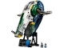
75409
Zestaw składa się z następujących elementów:

Obraz | Ilość | Pozycja nr | Opis | ŚREDNI
Przedmioty standardowe:
Strony:
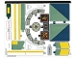 | 1 | 75409stk01 | Arkusz naklejek do zestawu 75409 - (10112172/6536085)  Katalog : Części : Arkusz naklejek
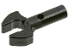 | 6 | 48729b | Czarny pasek 1L z mechanicznym pazurem Clip - cięte krawędzie i otwór z boku  Katalog : Części : Pasek
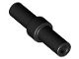 | 4 | 78258 | Czarny pasek 2L z pierścieniem zatrzymującym  Katalog : Części : Pasek
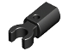 | 2 | 11090 | Czarny uchwyt na drążek z klipsem  Katalog : Części : Drążek
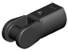 | 2 | 23443 | Czarny uchwyt na drążek z uchwytem  Katalog : Części : Drążek
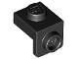 | 2 | 36841 | Czarny uchwyt 1 x 1 - 1 x 1  Katalog : Części : Uchwyt
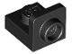 | 2 | 36840 | Czarny uchwyt 1 x 1 - 1 x 1 odwrócony  Katalog : Części : Uchwyt
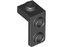 | 4 | 79389 | Czarny uchwyt 1 x 1 - 1 x 2  Katalog : Części : Uchwyt
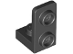 | 2 | 73825 | Czarny uchwyt 1 x 1 - 1 x 2 odwrócony  Katalog : Części : Uchwyt
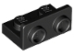 | 2 | 99780 | Czarny wspornik 1 x 2 - 1 x 2 odwrócony  Katalog : Części : Wspornik
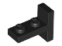 | 10 | 4585 | Czarny wspornik 1 x 2 - 2 x 1 wyśrodkowany  Katalog : Części : Wspornik
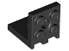 | 2 | 3956 | Czarny uchwyt 2 x 2 - 2 x 2 z 2 otworami  Katalog : Części : Uchwyt
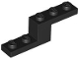 | 4 | 5712 | Czarny wspornik 5 x 1 x 1 1/3  Katalog : Części : Wspornik
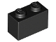 | 4 | 3004 | Czarna Cegła 1 x 2  Katalog : Części : Cegła
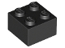 | 1 | 3003 | Czarny Cegła 2 x 2  Katalog : Części : Cegła
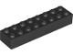 | 2 | 3007 | Czarny Cegła 2 x 8  Katalog : Części : Cegła
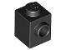 | 2 | 87087 | Czarna Cegła, Modyfikowana 1 x 1 z Kołkiem z Boku  Katalog : Części : Cegła, Modyfikowana
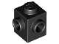 | 2 | 26604 | Czarna Cegła, Modyfikowana 1 x 1 z Kołkami po 2 Stronach, Sąsiadująca  Katalog : Części : Cegła, Modyfikowana
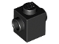 | 4 | 47905 | Czarna Cegła, Modyfikowana 1 x 1 z Kołkami po 2 Stronach, Przeciwna  Katalog : Części : Cegła, Modyfikowana
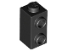 | 4 | 32952 | Czarna Cegła, Modyfikowana 1 x 1 x 1 2/3 z Kołkami z Boku  Katalog : Części : Cegła, Modyfikowana
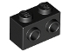 | 4 | 11211 | Czarna Cegła, Modyfikowana 1 x 2 z Kołkami po 1 Stronie  Katalog : Części : Cegła, Modyfikowana
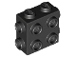 | 2 | 67329 | Czarna Cegła, Modyfikowana 1 x 2 x 1 2/3 z Kołkami z Boku i Końców  Katalog : Części : Cegła, Modyfikowana
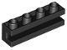 | 2 | 2653 | Czarna Cegła, Modyfikowana 1 x 4 z Kanałem  Katalog : Części : Cegła, Modyfikowana
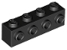 | 2 | 30414 | Czarna Cegła, Modyfikowana 1 x 4 z Kołkami z Boku  Katalog : Części : Cegła, Modyfikowana
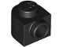 | 8 | 3386 | Czarna Cegła, Okrągła 1 x 1 x 2/3 Półkole Rozszerzone z Kołkiem z Boku  Katalog : Części : Cegła, Okrągła
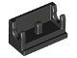 | 2 | 3937 | Czarny zawias Cegła Podstawa 1 x 2  Katalog : Części : Zawias
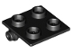 | 4 | 6134 | Czarny zawias Cegła 2 x 2 Płyta górna  Katalog : Części : Zawias
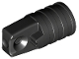 | 2 | 53923 | Czarny cylinder zawiasu 1 x 2 blokowany z 1 palcem i otworem osi na końcach bez szczelin  Katalog : Części : Zawias
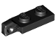 | 2 | 44301b | Czarna płytka zawiasowa 1 x 2 blokująca z 1 palcem na końcu bez dolnego rowka  Katalog : Części : Zawias
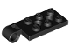 | 4 | 43045 | Czarna płytka zawiasowa 2 x 4 z otworem na szpilkę i 2 otworami - Top  Catalog : Części : Zawias
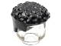 | 1 | 79688 | Czarna figurka, włosy męskie, zwinięte z prostymi bokami  Katalog : Części : Figurka, włosy
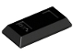 | 2 | 99563 | Czarna figurka, sztabka naczynia 1 x 2  Katalog : Części : Figurka, naczynie
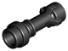 | 4 | 64567 | Czarna figurka, broń, rękojeść miecza świetlnego prosta  Katalog : Części : Figurka, broń
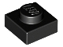 | 4 | 3024 | Czarna płyta 1 x 1  Katalog : Części : Płyta
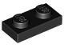 | 3 | 3023 | Czarna płyta 1 x 2  Katalog : Części : Płyta
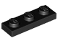 | 5 | 3623 | Czarna płyta 1 x 3  Katalog : Części : Płyta
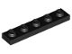 | 5 | 78329 | Czarna płyta 1 x 5  Katalog : Części : Płyta
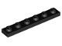 | 2 | 3666 | Czarna płyta 1 x 6  Katalog : Części : Płyta
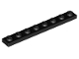 | 2 | 3460 | Czarna płyta 1 x 8  Katalog : Części : Płyta
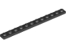 | 4 | 60479 | Czarna płyta 1 x 12  Katalog : Części : Płyta
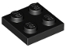 | 6 | 3022 | Czarna płyta 2 x 2  Katalog : Części : Płyta
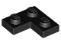 | 8 | 2420 | Czarna płyta 2 x 2 Narożnik  Katalog : Części : Płyta
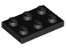 | 6 | 3021 | Czarna płyta 2 x 3  Katalog : Części : Płyta
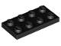 | 14 | 3020 | Czarna płyta 2 x 4  Katalog : Części : Płyta
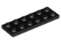 | 9 | 3795 | Czarna płyta 2 x 6  Katalog : Części : Płyta
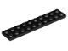 | 1 | 3832 | Czarna płyta 2 x 10  Katalog : Części : Płyta
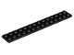 | 1 | 91988 | Czarna płyta 2 x 14  Katalog : Części : Płyta
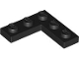 | 4 | 77844 | Czarna płyta 3 x 3 Narożnik  Katalog : Części : Płyta
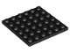 | 2 | 3958 | Czarna płyta 6 x 6  Katalog : Części : Płyta
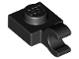 | 2 | 61252 | Czarna płyta, zmodyfikowana 1 x 1 z otwartym klipsem O (uchwyt poziomy)  Katalog : Części : Płyta, zmodyfikowana
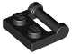 | 4 | 48336 | Czarna płyta, zmodyfikowana 1 x 2 z uchwytem na bok - Zamknięte końce  Katalog : Części : Płyta, zmodyfikowana
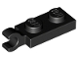 | 4 | 63868 | Czarna płyta, zmodyfikowana 1 x 2 z klipsem na końcu (uchwyt poziomy)  Katalog : Części : Płyta, zmodyfikowana
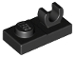 | 2 | 44861 | Czarna płyta, zmodyfikowana 1 x 2 z otwartym klipsem O na górze  Katalog : Części : Płyta, zmodyfikowana
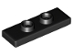 | 2 | 34103 | Czarna płyta, zmodyfikowana 1 x 3 z 2 kołkami (podwójny zwornik)  Katalog : Części : Płyta, zmodyfikowana
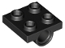 | 4 | 2817 | Czarna płyta, modyfikowana 2 x 2 z otworami na kołki  Katalog : Części : Płyta, modyfikowana
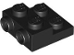 | 2 | 4304 | Czarna płyta, zmodyfikowana 2 x 2 x 2/3 z 2 kołkami z boku - rura z pustym dnem  Katalog : Części : Płyta, zmodyfikowana
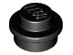 | 18 | 4073 | Czarna płyta, okrągła 1 x 1  Katalog : Części : Płyta, okrągła
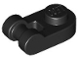 | 2 | 26047 | Czarna płyta, okrągła 1 x 1 z uchwytem prętowym  Katalog : Części : Płyta, okrągła
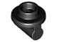 | 2 | 79194 | Czarna płyta, okrągła 1 x 1 z uchwytem na długim trzonku  Katalog : Części : Płyta, okrągła
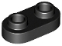 | 25 | 35480 | Czarna płyta, okrągła 1 x 2 z otwartymi kołkami  Katalog : Części : Płyta, okrągła
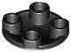 | 4 | 2654 | Czarna płyta, okrągła 2 x 2 z zaokrąglonym dnem (śruba do łodzi)  Katalog : Części : Płyta, okrągła
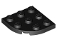 | 2 | 30357 | Płyta czarna, narożnik okrągły 3 x 3  Katalog : Części : Płyta okrągła
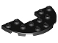 | 4 | 18646 | Czarna płyta, okrągła połowa 3 x 6 z wycięciem 1 x 2  Katalog : Części : Płyta, okrągła
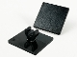 | 2 | 15210 | Czarny znak drogowy 2 x 2 kwadratowy z otwartym klipsem O  Katalog : Części : Znak drogowy
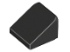 | 2 | 54200 | Czarny stok 30 1 x 1 x 2/3  Katalog : Części : Stok
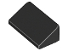 | 2 | 85984 | Czarny stok 30 1 x 2 x 2/3  Katalog : Części : Stok
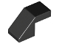 | 1 | 28192 | Czarny Slope 45 2 x 1 z wycięciem bez kołka  Katalog : Części : Slope
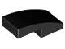 | 2 | 11477 | Czarny stok, zakrzywiony 2 x 1 x 2/3  Katalog : Części : Stok, zakrzywiony
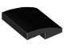 | 4 | 15068 | Czarny stok, zakrzywiony 2 x 2 x 2/3  Katalog : Części : Stok, zakrzywiony
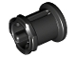 | 2 | 3713 | Katalog Black Technic Bush : Części : Technic
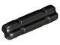 | 4 | 32062 | Czarny Technic, Oś 2L Z Nacięciem  Katalog : Części : Technic, Oś
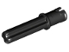 | 4 | 18651 | Czarny Technic, Oś 2L z kołkiem z grzbietami ciernymi  Katalog : Części : Technic, Oś
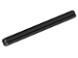 | 1 | 3706 | Czarny Technic, Oś 6L  Katalog : Części : Technic, Oś
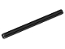 | 2 | 3707 | Czarny Technic, Oś 8L  Katalog : Części : Technic, Oś
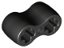 | 2 | 45590 | Czarny Technic, Łącznik osi podwójny - Elastyczna guma  Katalog : Części : Technic, Łącznik
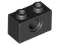 | 8 | 3700 | Czarny Technic, Cegła 1 x 2 z Otworem  Katalog : Części : Technic, Cegła
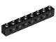 | 2 | 3702 | Czarny Technic, Cegła 1 x 8 z Otworami  Katalog : Części : Technic, Cegła
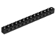 | 2 | 32018 | Czarny Technic, Cegła 1 x 14 z Otworami  Katalog : Części : Technic, Cegła
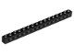 | 4 | 3703 | Czarny Technic, Cegła 1 x 16 z Otworami  Katalog : Części : Technic, Cegła
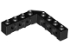 | 2 | 32555 | Czarny Technic, Cegła 5 x 5 Kąt prosty (1 x 4 - 1 x 4)  Katalog : Części : Technic, Cegła
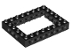 | 1 | 32532 | Czarny Technic, Cegła 6 x 8 Otwarty środek  Katalog : Części : Technic, Cegła
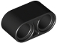 | 4 | 43857 | Czarny Technic, Liftarm Gruby 1 x 2  Katalog : Części : Technic, Liftarm
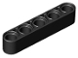 | 4 | 32316 | Czarny Technic, Liftarm Gruby 1 x 5  Katalog : Części : Technic, Liftarm
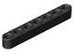 | 2 | 32524 | Czarny Technic, Liftarm Gruby 1 x 7  Katalog : Części : Technic, Liftarm
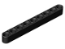 | 2 | 40490 | Czarny Technic, Liftarm Gruby 1 x 9  Katalog : Części : Technic, Liftarm
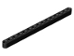 | 12 | 32278 | Czarny Technic, Liftarm Gruby 1 x 15  Katalog : Części : Technic, Liftarm
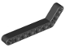 | 1 | 32271 | Czarny Technic, Liftarm, Modyfikowany Wygięty Gruby 1 x 9 (7 - 3)  Katalog : Części : Technic, Liftarm
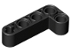 | 6 | 32140 | Czarny Technic, Liftarm, Modyfikowany wygięty gruby kształt L 2 x 4  Katalog : Części : Technic, Liftarm
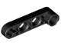 | 2 | 2825 | Czarny Technic, Liftarm, Modyfikowany łącznik szpilkowy Cienki 1 x 4  Katalog : Części : Technic, Liftarm
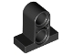 | 6 | 32530 | Czarny Technic, płytka złącza pinowego 1 x 2 x 1 2/3 z 2 otworami na górze  Katalog : Części : Technic, złącze
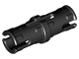 | 100 | 2780 | Czarny Technic, Pin z krótkimi wypustkami ciernymi  Katalog : Części : Technic, Pin
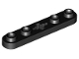 | 1 | 32124 | Czarny Technic, płyta 1 x 5 z gładkimi końcami, 4 kołkami i otworem na oś środkową  Katalog : Części : Technic, płyta
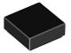 | 4 | 3070 | Płytka Czarna 1 x 1  Katalog : Części : Płytka
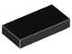 | 7 | 3069 | Płytka Czarna 1 x 2  Katalog : Części : Płytka
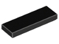 | 8 | 63864 | Płytka Czarna 1 x 3  Katalog : Części : Płytka
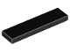 | 2 | 2431 | Płytka Czarna 1 x 4  Katalog : Części : Płytka
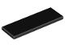 | 4 | 69729 | Płytka Czarna 2 x 6  Katalog : Części : Płytka
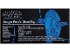 | 1 | 90498pb57 | Czarna płytka 8 x 16 z dolnymi rurkami, teksturowana powierzchnia z motywem Star Wars Jango Fett's Starship  Katalog wzorów : Części : Płytka, Dekorowana
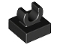 | 2 | 15712 | Płytka czarna, zmodyfikowana 1 x 1 z otwartym klipsem O  Katalog : Części : Płytka, zmodyfikowana
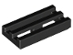 | 1 | 2412b | Czarna płytka, zmodyfikowana kratka 1 x 2 z dolnym rowkiem  Katalog : Części : Płytka, zmodyfikowana
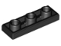 | 4 | 35459 | Płytka czarna, modyfikowana 1 x 3 odwrócona z otworem  Katalog : Części : Płytka, modyfikowana
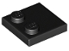 | 9 | 33909 | Płytka czarna, modyfikowana 2 x 2 z kołkami na krawędzi  Katalog : Części : Płytka, modyfikowana
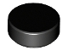 | 5 | 98138 | Płytka Czarna, Okrągła 1 x 1  Katalog : Części : Płytka, Okrągła
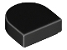 | 6 | 24246 | Płytka czarna, okrągła 1 x 1 półkole Rozszerzony  katalog : Części : Płytka okrągła
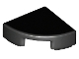 | 4 | 25269 | Płytka czarna, okrągła 1 x 1 ćwiartka  Katalog : Części : Płytka okrągła
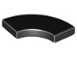 | 4 | 27925 | Płytka czarna, narożnik okrągły 2 x 2  Katalog makaronu : Części : Płytka okrągła
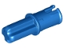 | 13 | 43093 | Niebieski Technic, Oś 1L z kołkiem z grzbietami ciernymi  Katalog : Części : Technic, Oś
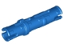 | 62 | 6558 | Niebieski Technic, Pin 3L z grzbietami ciernymi  Katalog : Części : Technic, Pin
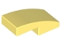 | 4 | 11477 | Jasnożółty, pochyły, zakrzywiony 2 x 1 x 2/3  Katalog : Części : Pochyły, zakrzywiony
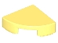 | 2 | 25269 | Jasnożółta płytka, okrągła 1 x 1 ćwiartka  Katalog : Części : Płytka, okrągła
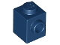 | 4 | 87087 | Ciemnoniebieska Cegła, Modyfikowana 1 x 1 z Kołkiem z Boku  Katalog : Części : Cegła, Modyfikowana
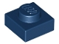 | 10 | 3024 | Talerz ciemnoniebieski 1 x 1  Katalog : Części : Talerz
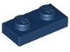 | 16 | 3023 | Talerz ciemnoniebieski 1 x 2  Katalog : Części : Talerz
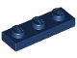 | 14 | 3623 | Talerz ciemnoniebieski 1 x 3  Katalog : Części : Talerz
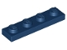 | 14 | 3710 | Ciemnoniebieski talerz 1 x 4  Katalog : Części : Talerz
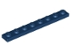 | 2 | 3460 | Ciemnoniebieski talerz 1 x 8  Katalog : Części : Talerz
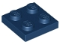 | 2 | 3022 | Ciemnoniebieski talerz 2 x 2  Katalog : Części : Talerz
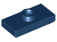 | 2 | 15573 | Ciemnoniebieska płyta, zmodyfikowana 1 x 2 z 1 kołkiem z rowkiem i dolnym uchwytem kołka (zworka)  Katalog : Części : Płyta, zmodyfikowana
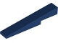 | 2 | 4569 | Ciemnoniebieski Slope 10 6 x 1  Katalog : Części : Slope
 | 4 | 54200 | Ciemnoniebieski Slope 30 1 x 1 x 2/3  Katalog : Części : Slope
 | 2 | 85984 | Ciemnoniebieski Slope 30 1 x 2 x 2/3  Katalog : Części : Slope
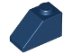 | 2 | 3040 | Ciemnoniebieski Slope 45 2 x 1  Katalog : Części : Slope
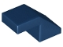 | 2 | 28192 | Ciemnoniebieski Slope 45 2 x 1 z wycięciem bez kołka  Katalog : Części : Slope
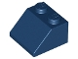 | 2 | 3039 | Ciemnoniebieski Slope 45 2 x 2  Katalog : Części : Slope
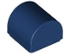 | 4 | 49307 | Ciemnoniebieski nachylenie, zakrzywiony 1 x 1 x 2/3 podwójny  Katalog : Części : nachylenie, zakrzywiony
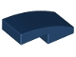 | 2 | 11477 | Ciemnoniebieski nachylenie, zakrzywione 2 x 1 x 2/3  Katalog : Części : nachylenie, zakrzywione
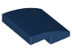 | 4 | 15068 | Ciemnoniebieski nachylenie, zakrzywione 2 x 2 x 2/3  Katalog : Części : nachylenie, zakrzywione
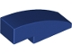 | 4 | 50950 | Ciemnoniebieski nachylenie, zakrzywiony 3 x 1  Katalog : Części : nachylenie, zakrzywiony
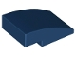 | 2 | 24309 | Ciemnoniebieski nachylenie, zakrzywione 3 x 2  Katalog : Części : nachylenie, zakrzywione
 | 12 | 3573 | Ciemnoniebieski nachylenie, zakrzywione 4 x 1 x 1 2/3  Katalog : Części : nachylenie, zakrzywione
 | 8 | 7249 | Ciemnoniebieski nachylenie, zakrzywione 4 x 4 x 1 2/3  Katalog : Części : nachylenie, zakrzywione
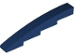 | 6 | 7217 | Ciemnoniebieski nachylenie, zakrzywione 8 x 1 x 1 2/3  Katalog : Części : nachylenie, zakrzywione
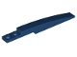 | 4 | 85970 | Ciemnoniebieski nachylenie, zakrzywione 10 x 1  Katalog : Części : nachylenie, zakrzywione
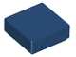 | 4 | 3070 | Płytka ciemnoniebieska 1 x 1  Katalog : Części : Płytka
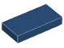 | 2 | 3069 | Płytka ciemnoniebieska 1 x 2  Katalog : Części : Płytka
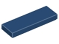 | 4 | 63864 | Płytka ciemnoniebieska 1 x 3  Katalog : Części : Płytka
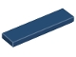 | 2 | 2431 | Płytka ciemnoniebieska 1 x 4  Katalog : Części : Płytka
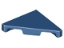 | 2 | 35787 | Ciemnoniebieska Płytka, Modyfikowana 2 x 2 Trójkątna  Katalog : Części : Płytka, Modyfikowana
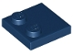 | 6 | 33909 | Ciemnoniebieska Płytka, Modyfikowana 2 x 2 z Kołkami na Krawędzi  Katalog : Części : Płytka, Modyfikowana
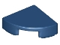 | 2 | 25269 | Ciemnoniebieska Płytka, Okrągła 1 x 1 Ćwiartka  Katalog : Części : Płytka, Okrągła
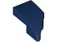 | 3 | 29120 | Ciemnoniebieski klin 2 x 1 x 2/3 Lewy  Katalog : Części : Klin
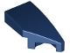 | 3 | 29119 | Ciemnoniebieski klin 2 x 1 x 2/3 prawy  Katalog : Części : Klin
 | 3 | 80177 | Ciemnoniebieski klin 3 x 2 lewy bez kołków  Katalog : Części : Klin
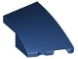 | 3 | 80178 | Ciemnoniebieski Klin 3 x 2 Prawy Bez Szpilek  Katalog : Części : Klin
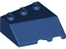 | 2 | 42862 | Ciemnoniebieski klin 3 x 3 pochyły lewy  Katalog : Części : Klin
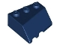 | 2 | 48165 | Ciemnoniebieski klin 3 x 3 pochyły prawy  Katalog : Części : Klin
 | 1 | 41748 | Ciemnoniebieski klin 6 x 2 lewy  Katalog : Części : Klin
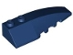 | 1 | 41747 | Ciemnoniebieski klin 6 x 2 prawy  Katalog : Części : Klin
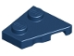 | 2 | 24299 | Ciemnoniebieski klin, płytka 2 x 2 lewa  Katalog : Części : Klin, płytka
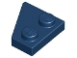 | 2 | 24307 | Ciemnoniebieski klin, płytka 2 x 2 prawa  Katalog : Części : Klin, płytka
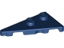 | 2 | 65429 | Ciemnoniebieski klin, płytka 4 x 2 lewa, spiczasta  Katalog : Części : Klin, płytka
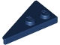 | 2 | 65426 | Ciemnoniebieski klin, płytka 4 x 2 prawa, spiczasta  Katalog : Części : Klin, płytka
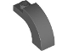 | 4 | 5843 | Ciemnoniebieski Szary Łuk 1 x 3 x 1 2/3 Zakrzywiony Top  Katalog : Części : Łuk
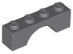 | 2 | 3659 | Ciemnoniebieski Szary Łuk 1 x 4  Katalog : Części : Łuk
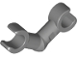 | 2 | 93609 | Ciemnoniebieski, szary szkielet ramienia, wygięty z klipsami (uchwyt poziomy)  Katalog : Części : Minifigurka, część ciała
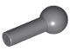 | 2 | 22484 | Ciemnoniebieski Szary Bar 1L z Hakiem Holowniczym  Katalog : Części : Bar
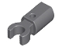 | 2 | 11090 | Ciemnoniebieski Szary Uchwyt na Pręt z Klipsem  Katalog : Części : Pręt
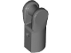 | 2 | 23443 | Ciemnoniebieski Szary Uchwyt na Bar z Uchwytem  Katalog : Części : Bar
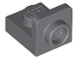 | 10 | 36840 | Ciemnoniebieski szary uchwyt 1 x 1 - 1 x 1 odwrócony  Katalog : Części : Uchwyt
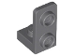 | 2 | 73825 | Ciemnoniebieski szary wspornik 1 x 1 - 1 x 2 odwrócony  Katalog : Części : Wspornik
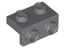 | 2 | 99781 | Ciemnoniebieski Szary Uchwyt 1 x 2 - 1 x 2  Katalog : Części : Uchwyt
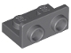 | 3 | 99780 | Ciemnoniebieski szary wspornik 1 x 2 - 1 x 2 odwrócony  Katalog : Części : Wspornik
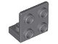 | 1 | 99207 | Ciemnoniebieski szary wspornik 1 x 2 - 2 x 2 odwrócony  Katalog : Części : Wspornik
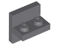 | 4 | 41682 | Ciemnoniebieski szary wspornik 2 x 2 - 1 x 2 wyśrodkowany  Katalog : Części : Wspornik
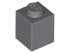 | 2 | 3005 | Ciemnoniebiesko-szara cegła 1 x 1  Katalog : Części : Cegła
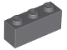 | 2 | 3622 | Ciemnoniebiesko-szara cegła 1 x 3  Katalog : Części : Cegła
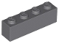 | 2 | 3010 | Ciemnoniebiesko-szara cegła 1 x 4  Katalog : Części : Cegła
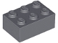 | 3 | 3002 | Ciemnoniebiesko-szara cegła 2 x 3  Katalog : Części : Cegła
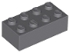 | 1 | 3001 | Ciemnoniebiesko-szara cegła 2 x 4  Katalog : Części : Cegła
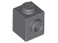 | 5 | 87087 | Ciemnoniebiesko-szara cegła, modyfikowana 1 x 1 z kołkiem z boku  Katalog : Części : Cegła, modyfikowana
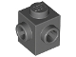 | 2 | 26604 | Ciemnoniebiesko-szara cegła, modyfikowana 1 x 1 z kołkami po 2 stronach, sąsiadująca  Katalog : Części : Cegła, modyfikowana
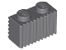 | 4 | 2877 | Ciemnoniebiesko-szara cegła, modyfikowana 1 x 2 z kratką / profilem żłobkowanym  Katalog : Części : Cegła, modyfikowana
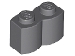 | 8 | 30136 | Ciemnoniebiesko-szara cegła, modyfikowana 1 x 2 z profilem kłody  Katalog : Części : Cegła, modyfikowana
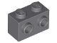 | 1 | 11211 | Ciemnoniebiesko-szara cegła, modyfikowana 1 x 2 z kołkami po 1 stronie  Katalog : Części : Cegła, modyfikowana
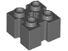 | 2 | 90258 | Ciemnoniebiesko-szara cegła, modyfikowana 2 x 2 z kanałami i otworem na oś  Katalog : Części : Cegła, modyfikowana
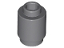 | 10 | 3062 | Ciemnoniebiesko-szara cegła, okrągła 1 x 1  Katalog : Części : Cegła, okrągła
 | 2 | 5906 | Ciemnoniebiesko-szara cegła, okrągły narożnik 2 x 2 x 1 2/3 Dome Top  Katalog : Części : Cegła, okrągła
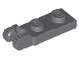 | 2 | 44302 | Ciemnoniebiesko-szara płytka zawiasowa 1 x 2 Blokada z 2 palcami na końcu  Katalog : Części : Zawias
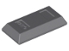 | 9 | 99563 | Ciemnoniebiesko-szara minifigurka, sztabka naczynia 1 x 2  Katalog : Części : Minifigurka, naczynie
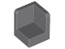 | 2 | 6231 | Ciemnoniebieski Szary Panel 1 x 1 x 1 Narożny  Katalog : Części : Panel
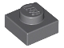 | 14 | 3024 | Ciemnoniebieskoszara płyta 1 x 1  Katalog : Części : Płyta
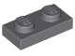 | 2 | 3023 | Ciemnoniebieskoszara płyta 1 x 2  Katalog : Części : Płyta
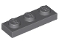 | 12 | 3623 | Ciemnoniebieskoszary talerz 1 x 3  Katalog : Części : Talerz
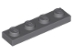 | 12 | 3710 | Ciemnoniebieskoszara płyta 1 x 4  Katalog : Części : Płyta
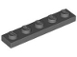 | 4 | 78329 | Ciemnoniebieskoszary talerz 1 x 5  Katalog : Części : Talerz
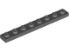 | 1 | 3460 | Ciemnoniebieskoszary talerz 1 x 8  Katalog : Części : Talerz
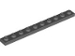 | 3 | 4477 | Ciemnoniebieskoszary talerz 1 x 10  Katalog : Części : Talerz
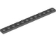 | 2 | 60479 | Ciemnoniebieskoszary talerz 1 x 12  Katalog : Części : Talerz
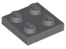 | 11 | 3022 | Ciemnoniebieskoszary talerz 2 x 2  Katalog : Części : Talerz
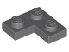 | 14 | 2420 | Ciemnoniebieskoszary talerz 2 x 2 narożny  Katalog : Części : talerz
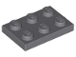 | 1 | 3021 | Ciemnoniebieskoszary talerz 2 x 3  Katalog : Części : Talerz
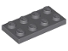 | 5 | 3020 | Ciemnoniebieskoszary talerz 2 x 4  Katalog : Części : Talerz
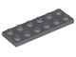 | 1 | 3795 | Ciemnoniebieskoszary talerz 2 x 6  Katalog : Części : Talerz
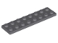 | 2 | 3034 | Ciemnoniebieskoszary talerz 2 x 8  Katalog : Części : Talerz
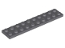 | 6 | 3832 | Ciemnoniebieskoszary talerz 2 x 10  Katalog : Części : Talerz
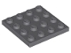 | 1 | 3031 | Ciemnoniebieskoszara płyta 4 x 4  Katalog : Części : Płyta
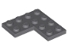 | 10 | 2639 | Ciemnoniebieskoszary talerz 4 x 4 Narożnik  Katalog : Części : talerz
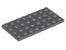 | 2 | 3035 | Ciemnoniebieskoszary talerz 4 x 8  Katalog : Części : Talerz
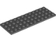 | 2 | 3029 | Ciemnoniebieskoszary talerz 4 x 12  Katalog : Części : Talerz
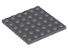 | 1 | 3958 | Ciemnoniebieskoszary talerz 6 x 6  Katalog : Części : Talerz
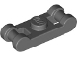 | 1 | 78257 | Ciemnoniebieskoszara płyta, zmodyfikowana 1 x 1 z uchwytami na końcach  Katalog : Części : Płyta, zmodyfikowana
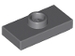 | 7 | 15573 | Ciemnoniebieskoszara płyta, zmodyfikowana 1 x 2 z 1 kołkiem z rowkiem i dolnym uchwytem kołka (zworka)  Katalog : Części : Płyta, zmodyfikowana
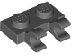 | 2 | 60470b | Ciemnoniebieskoszara płyta, zmodyfikowana 1 x 2 z 2 otwartymi klipsami O (uchwyt poziomy)  Katalog : Części : Płyta, zmodyfikowana
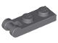 | 18 | 60478 | Ciemnoniebieskoszara płyta, zmodyfikowana 1 x 2 z uchwytem na końcu  Katalog : Części : Płyta, zmodyfikowana
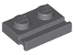 | 8 | 32028 | Ciemnoniebieskoszara płyta, zmodyfikowana 1 x 2 z szyną drzwiową  Katalog : Części : Płyta, zmodyfikowana
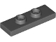 | 4 | 34103 | Ciemnoniebieskoszara płyta, zmodyfikowana 1 x 3 z 2 kołkami (podwójny zwornik)  Katalog : Części : Płyta, zmodyfikowana
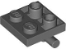 | 2 | 5066 | Ciemnoniebieskoszara płyta, modyfikowana 2 x 2 z prętem na spodzie  Katalog : Części : Płyta, modyfikowana
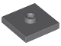 | 2 | 87580 | Ciemnoniebieskoszara płyta, zmodyfikowana 2 x 2 z rowkiem i 1 kołkiem w środku (zworka)  Katalog : Części : Płyta, zmodyfikowana
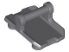 | 1 | 30166 | Ciemnoniebieskoszara płyta, zmodyfikowana 2 x 3 odwrócona z 4 kołkami i uchwytem na dole (płyta wahacza)  Katalog : Części : Płyta, zmodyfikowana
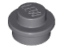 | 54 | 4073 | Ciemnoniebieskoszary talerz, okrągły 1 x 1  Katalog : Części : Talerz, okrągły
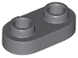 | 38 | 35480 | Ciemnoniebieskoszary talerz, okrągły 1 x 2 z otwartymi trzpieniami  Katalog : Części : Talerz, okrągły
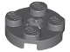 | 10 | 4032 | Ciemnoniebieskoszara płyta, okrągła 2 x 2 z otworem na oś  Katalog : Części : Płyta, okrągła
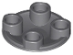 | 5 | 2654 | Ciemnoniebieskoszary talerz, okrągły 2 x 2 z zaokrąglonym dnem (śruba do łodzi)  Katalog : Części : Talerz, okrągły
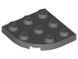 | 2 | 30357 | Ciemnoniebieskoszary talerz, okrągły róg 3 x 3  Katalog : Części : Talerz, okrągły
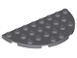 | 1 | 22888 | Ciemnoniebieskoszary talerz, okrągły, pół 4 x 8  Katalog : Części : Talerz, okrągły
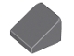 | 1 | 54200 | Ciemnoniebiesko-szary stok 30 1 x 1 x 2/3  Katalog : Części : Stok
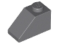 | 2 | 3040 | Ciemnoniebiesko-szary stok 45 2 x 1  Katalog : Części : stok
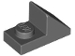 | 12 | 92946 | Ciemnoniebieski Szary Slope 45 2 x 1 z wycięciem 2/3  Katalog : Części : Slope
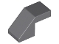 | 2 | 28192 | Ciemnoniebiesko-szary stok 45 2 x 1 z wycięciem bez kołka  Katalog : Części : Stok
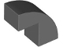 | 6 | 5907 | Ciemnoniebiesko-szary stok, zakrzywiony 2 x 1 x 1 2/3  Katalog : Części : stok, zakrzywiony
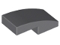 | 4 | 11477 | Ciemnoniebiesko-szary stok, zakrzywiony 2 x 1 x 2/3  Katalog : Części : stok, zakrzywiony
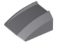 | 4 | 30602 | Ciemnoniebiesko-szary stok, zakrzywiony 2 x 2  Katalog warg : Części : stok, zakrzywiony
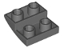 | 2 | 32803 | Ciemnoniebiesko-szary stok, zakrzywiony 2 x 2 x 2/3 odwrócony  Katalog : Części : stok, zakrzywiony
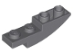 | 4 | 13547 | Ciemnoniebiesko-szary stok, zakrzywiony 4 x 1 odwrócony  Katalog : Części : stok, zakrzywiony
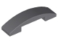 | 1 | 93273 | Ciemnoniebiesko-szary stok, zakrzywiony 4 x 1 x 2/3 podwójny  Katalog : Części : stok, zakrzywiony
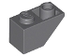 | 2 | 3665 | Ciemnoniebiesko-szary stok, odwrócony 45 2 x 1  Katalog : Części : Stok, odwrócony
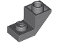 | 4 | 2310 | Ciemnoniebieski szary stok, odwrócony 45 2 x 1 z wycięciem 2/3  Katalog : Części : stok, odwrócony
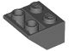 | 1 | 3660 | Ciemnoniebiesko-szary stok, odwrócony 45 2 x 2 z płaskim dnem  Katalog : Części : stok, odwrócony
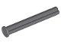 | 7 | 87083 | Ciemnoniebieskoszary Technic, oś 4L z ogranicznikiem  Katalog : Części : Technic, oś
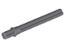 | 2 | 32209 | Ciemnoniebieski szary Technic, oś 5,5L z ogranicznikiem  Katalog : Części : Technic, oś
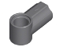 | 2 | 32013 | Ciemnoniebieskoszary Technic, Oś i Złącze Pinowe Kątowe #1  Katalog : Części : Technic, Złącze
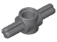 | 2 | 27940 | Ciemnoniebieskoszary Technic, piasta z łącznikiem osi i pinów z 2 osiami po przeciwnych stronach  Katalog : Części : Technic, Złącze
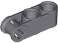 | 2 | 42003 | Ciemnoniebieskoszary Technic, oś i złącze pinowe prostopadłe 3L z 2 otworami na piny  Katalog : Części : Technic, Złącze
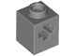 | 8 | 73230 | Ciemnoniebieskoszary Technic, Cegła 1 x 1 z Otworem na Oś  Katalog : Części : Technic, Cegła
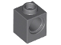 | 3 | 6541 | Ciemnoniebieskoszary Technic, Cegła 1 x 1 z otworem  Katalog : Części : Technic, Cegła
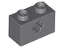 | 12 | 32064 | Ciemnoniebieskoszary Technic, Cegła 1 x 2 z Otworem na Oś  Katalog : Części : Technic, Cegła
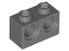 | 2 | 32000 | Ciemnoniebieskoszary Technic, Cegła 1 x 2 z otworami  Katalog : Części : Technic, Cegła
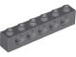 | 8 | 3894 | Ciemnoniebieskoszary Technic, Cegła 1 x 6 z otworami  Katalog : Części : Technic, Cegła
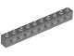 | 4 | 2730 | Ciemnoniebieskoszary Technic, Cegła 1 x 10 z Otworami  Katalog : Części : Technic, Cegła
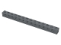 | 2 | 32018 | Ciemnoniebieskoszary Technic, Cegła 1 x 14 z Otworami  Katalog : Części : Technic, Cegła
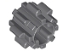 | 2 | 10928 | Ciemnoniebieskoszary Technic, Gear 8 Tooth z Dual Face  Katalog : Części : Technic, Gear
 | 6 | 18654 | Ciemnoniebieskoszary Technic, Liftarm Gruby 1 x 1 (Przedstawka)  Katalog : Części : Technic, Liftarm
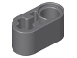 | 2 | 60483 | Ciemnoniebieskoszary Technic, Liftarm Gruby 1 x 2 -  Katalog otworów na oś : Części : Technic, Liftarm
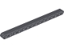 | 4 | 32278 | Ciemnoniebieskoszary Technic, Liftarm Gruby 1 x 15  Katalog : Części : Technic, Liftarm
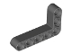 | 2 | 32526 | Ciemnoniebieskoszary Technic, Liftarm, Modyfikowany wygięty gruby kształt litery L 3 x 5  Katalog : Części : Technic, Liftarm
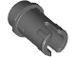 | 11 | 89678 | Ciemnoniebieskoszary Technic, Pin 1/2 z grzbietami ciernymi  Katalog : Części : Technic, Pin
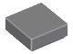 | 7 | 3070 | Ciemnoniebiesko-szara płytka 1 x 1  Katalog : Części : Płytka
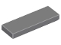 | 2 | 63864 | Ciemnoniebiesko-szara płytka 1 x 3  Katalog : Części : Płytka
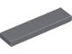 | 2 | 2431 | Ciemnoniebiesko-szara płytka 1 x 4  Katalog : Części : Płytka
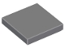 | 2 | 3068 | Ciemnoniebiesko-szara płytka 2 x 2  Katalog : Części : Płytka
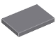 | 4 | 26603 | Ciemnoniebiesko-szara płytka 2 x 3  Katalog : Części : Płytka
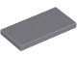 | 4 | 87079 | Ciemnoniebiesko-szara płytka 2 x 4  Katalog : Części : Płytka
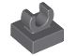 | 2 | 15712 | Ciemnoniebiesko-szara płytka, modyfikowana 1 x 1 z otwartym klipsem O  Katalog : Części : Płytka, modyfikowana
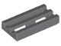 | 5 | 2412b | Ciemnoniebiesko-szara płytka, zmodyfikowana kratka 1 x 2 z dolnym rowkiem  Katalog : Części : Płytka, zmodyfikowana
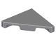 | 2 | 35787 | Ciemnoniebiesko-szara płytka, modyfikowana 2 x 2 trójkątna  Katalog : Części : Płytka, modyfikowana
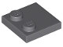 | 4 | 33909 | Ciemnoniebiesko-szare płytki, modyfikowane 2 x 2 z ćwiekami na krawędzi  Katalog : Części : Płytki, modyfikowane
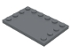 | 1 | 6180 | Ciemnoniebiesko-szara płytka, modyfikowana 4 x 6 z ćwiekami na krawędziach  Katalog : Części : Płytka, modyfikowana
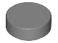 | 4 | 98138 | Ciemnoniebiesko-szara płytka, okrągła 1 x 1  Katalog : Części : Płytka, okrągła
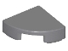 | 6 | 25269 | Ciemnoniebiesko-szara płytka, okrągła 1 x 1 ćwiartka  Katalog : Części : Płytka, okrągła
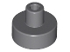 | 2 | 20482 | Ciemnoniebiesko-szara płytka, okrągła 1 x 1 z uchwytem na pręt i szpilkę  Katalog : Części : Płytka, okrągła
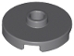 | 6 | 18674 | Ciemnoniebiesko-szara płytka, okrągła 2 x 2 z otwartym kołkiem  Katalog : Części : Płytka, okrągła
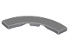 | 4 | 27507 | Ciemnoniebiesko-szara płytka, okrągły narożnik 4 x 4  Katalog makaronu : Części : Płytka, okrągła
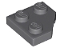 | 2 | 26601 | Ciemnoniebieski szary klin, płyta 2 x 2 cięty narożnik  Katalog : Części : klin, płyta
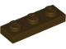 | 1 | 3623 | Ciemnobrązowy talerz 1 x 3  Katalog : Części : Talerz
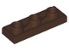 | 2 | 35459 | Ciemnobrązowa płytka, modyfikowana 1 x 3 odwrócona z otworem  Katalog : Części : Płytka, modyfikowana
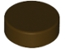 | 2 | 98138 | Ciemnobrązowa płytka, okrągła 1 x 1  Katalog : Części : Płytka, okrągła
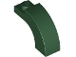 | 6 | 5843 | Ciemnozielony łuk 1 x 3 x 1 2/3 zakrzywiony top  Katalog : Części : Łuk
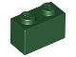 | 4 | 3004 | Cegła Ciemnozielona 1 x 2  Katalog : Części : Cegła
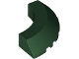 | 4 | 76795 | Ciemnozielona Cegła, Okrągły Narożnik 5 x 5 z Krawędzią Nachyloną 45 Bez Kołków  Katalog : Części : Cegła, Okrągła
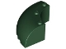 | 4 | 87559 | Cegła ciemnozielona, ​​narożnik okrągły 6 x 6 x 2  Katalog : Części : Cegła, okrągła
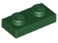 | 11 | 3023 | Talerz ciemnozielony 1 x 2  Katalog : Części : Talerz
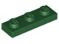 | 2 | 3623 | Ciemnozielony talerz 1 x 3  Katalog : Części : Talerz
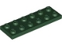 | 2 | 3795 | Ciemnozielony talerz 2 x 6  Katalog : Części : Talerz
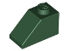 | 2 | 3040 | Ciemnozielony stok 45 2 x 1  Katalog : Części : Stok
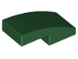 | 1 | 11477 | Ciemnozielony stok, zakrzywiony 2 x 1 x 2/3  Katalog : Części : Stok, zakrzywiony
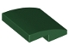 | 4 | 15068 | Ciemnozielony stok, zakrzywiony 2 x 2 x 2/3  Katalog : Części : Stok, zakrzywiony
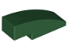 | 14 | 50950 | Ciemnozielony stok, wygięty 3 x 1  Katalog : Części : Stok, wygięty
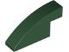 | 6 | 3573 | Ciemnozielony stok, zakrzywiony 4 x 1 x 1 2/3  Katalog : Części : Stok, zakrzywiony
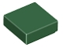 | 4 | 3070 | Ciemnozielona Płytka 1 x 1  Katalog : Części : Płytka
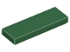 | 7 | 63864 | Ciemnozielona Płytka 1 x 3  Katalog : Części : Płytka
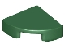 | 8 | 25269 | Ciemnozielona Płytka, Okrągła 1 x 1 Ćwiartka  Katalog : Części : Płytka, Okrągła
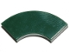 | 2 | 27925 | Ciemnozielona Płytka, Okrągły Narożnik 2 x 2  Katalog Makaronów : Części : Płytka, Okrągła
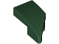 | 2 | 29120 | Ciemnozielony klin 2 x 1 x 2/3 lewy  Katalog : Części : Klin
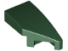 | 2 | 29119 | Ciemnozielony klin 2 x 1 x 2/3 prawy  Katalog : Części : Klin
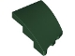 | 1 | 80177 | Ciemnozielony klin 3 x 2 lewy bez kołków  Katalog : Części : Klin
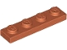 | 4 | 3710 | Ciemnopomarańczowy talerz 1 x 4  Katalog : Części : Talerz
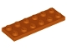 | 1 | 3795 | Ciemnopomarańczowy talerz 2 x 6  Katalog : Części : Talerz
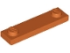 | 2 | 41740 | Ciemnopomarańczowa płyta, zmodyfikowana 1 x 4 z 2 kołkami z rowkiem  Katalog : Części : Płyta, zmodyfikowana
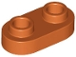 | 4 | 35480 | Ciemnopomarańczowy talerz, okrągły 1 x 2 z otwartymi ćwiekami  Katalog : Części : Talerz, okrągły
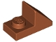 | 4 | 92946 | Ciemnopomarańczowy stok 45 2 x 1 z wycięciem 2/3  Katalog : Części : Stok
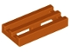 | 2 | 2412b | Ciemnopomarańczowa płytka, zmodyfikowana kratka 1 x 2 z dolnym rowkiem  Katalog : Części : Płytka, zmodyfikowana
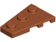 | 2 | 43723 | Ciemnopomarańczowy klin, płytka 3 x 2 lewy  Katalog : Części : Klin, płytka
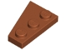 | 2 | 43722 | Ciemnopomarańczowy klin, płytka 3 x 2 prawa  Katalog : Części : Klin, płytka
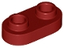 | 2 | 35480 | Ciemnoczerwony talerz, okrągły 1 x 2 z otwartymi ćwiekami  Katalog : Części : Talerz, okrągły
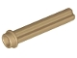 | 3 | 6587 | Dark Tan Technic, Oś 3L z kołkiem  Katalog : Części : Technic, Oś
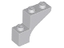 | 4 | 88292 | Jasnoniebieski szary łuk 1 x 3 x 2  Katalog : Części : Łuk
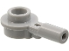 | 9 | 32828 | Jasnoniebieski Szary Sztabka 1L z 1 x 1 Okrągłą Płytką z Pustym Kołkiem  Katalog : Części : Sztabka
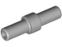 | 2 | 78258 | Jasnoniebieski szary pasek 2L z pierścieniem zatrzymującym  Katalog : Części : Pasek
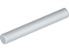 | 8 | 87994 | Jasnoniebieski Szary Pasek 3L (Strzałka Paska)  Katalog : Części : Pasek
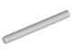 | 3 | 30374 | Jasnoszary pasek 4L (ostrze miecza świetlnego / różdżka)  Katalog : Części : Pasek
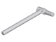 | 2 | 87618 | Jasnoniebieski Szary Bar 5L z Uchwytem (Tarcza Cierna)  Katalog : Części : Bar
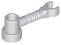 | 2 | 4735 | Jasnoniebieski szary pasek 1 x 3 z klipsem i uchwytem na kołek (ramię robota)  Katalog : Części : Pasek
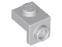 | 2 | 36841 | Jasnoniebieski szary wspornik 1 x 1 - 1 x 1  Katalog : Części : Wspornik
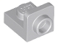 | 6 | 36840 | Jasnoniebieski szary wspornik 1 x 1 - 1 x 1 odwrócony  Katalog : Części : Wspornik
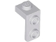 | 2 | 79389 | Jasnoniebieski szary wspornik 1 x 1 - 1 x 2  Katalog : Części : Wspornik
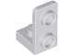 | 4 | 73825 | Jasnoniebieski szary wspornik 1 x 1 - 1 x 2 odwrócony  Katalog : Części : Wspornik
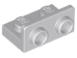 | 2 | 99780 | Jasnoniebieski szary wspornik 1 x 2 - 1 x 2 odwrócony  Katalog : Części : Wspornik
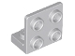 | 2 | 99207 | Jasnoniebieski szary wspornik 1 x 2 - 2 x 2 odwrócony  Katalog : Części : Wspornik
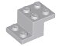 | 4 | 73562 | Jasnoniebieski szary uchwyt 3 x 2 x 1 1/3 z dolnym uchwytem kołka  Katalog : Części : Uchwyt
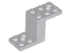 | 5 | 76766 | Jasnoniebieski szary uchwyt 5 x 2 x 2 1/3 z 2 otworami i dolnym uchwytem kołka  Katalog : Części : Uchwyt
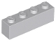 | 10 | 3010 | Cegła jasnoniebiesko-szara 1 x 4  Katalog : Części : Cegła
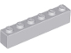 | 2 | 3009 | Cegła jasnoniebiesko-szara 1 x 6  Katalog : Części : Cegła
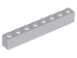 | 2 | 3008 | Cegła jasnoniebiesko-szara 1 x 8  Katalog : Części : Cegła
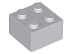 | 2 | 3003 | Cegła jasnoniebiesko-szara 2 x 2  Katalog : Części : Cegła
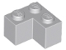 | 4 | 2357 | Jasnoniebiesko-szara cegła 2 x 2 narożna  Katalog : Części : Cegła
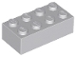 | 2 | 3001 | Jasnoniebiesko-szara cegła 2 x 4  Katalog : Części : Cegła
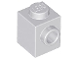 | 8 | 87087 | Cegła jasnoniebiesko-szara, modyfikowana 1 x 1 z kołkiem z boku  Katalog : Części : Cegła, modyfikowana
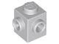 | 2 | 26604 | Cegła jasnoniebiesko-szara, modyfikowana 1 x 1 z kołkami po 2 stronach, sąsiadująca  Katalog : Części : Cegła, modyfikowana
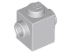 | 2 | 47905 | Cegła jasnoniebiesko-szara, modyfikowana 1 x 1 z kołkami po 2 stronach, naprzeciwko  Katalog : Części : Cegła, modyfikowana
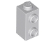 | 30 | 32952 | Cegła jasnoniebiesko-szara, modyfikowana 1 x 1 x 1 2/3 z kołkami z boku  Katalog : Części : Cegła, modyfikowana
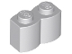 | 21 | 30136 | Cegła jasnoniebiesko-szara, modyfikowana 1 x 2 z profilem kłody  Katalog : Części : Cegła, modyfikowana
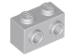 | 1 | 11211 | Cegła jasnoniebiesko-szara, modyfikowana 1 x 2 z kołkami po 1 stronie  Katalog : Części : Cegła, modyfikowana
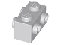 | 3 | 52107 | Cegła jasnoniebiesko-szara, modyfikowana 1 x 2 z kołkami po 2 stronach  Katalog : Części : Cegła, modyfikowana
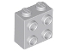 | 6 | 22885 | Cegła jasnoniebiesko-szara, modyfikowana 1 x 2 x 1 2/3 z kołkami z boku  Katalog : Części : Cegła, modyfikowana
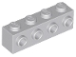 | 2 | 30414 | Jasnoniebiesko-szara cegła, modyfikowana 1 x 4 z kołkami z boku  Katalog : Części : Cegła, modyfikowana
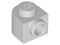 | 26 | 3386 | Jasnoniebiesko-szara cegła, okrągła 1 x 1 x 2/3 półokrągła przedłużona z kołkiem z boku  Katalog : Części : Cegła, okrągła
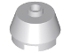 | 2 | 98100 | Jasnoniebieski szary stożek 2 x 2 obcięty  Katalog : Części : Stożek
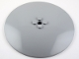 | 1 | 50990b | Jasnoniebiesko-szary talerz 10 x 10 odwrócony (Radar) - Solidne kołki  Katalog : Części : Talerz
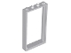 | 1 | 60596 | Jasnoszare drzwi w kolorze niebiesko-szarym, rama 1 x 4 x 6 z 2 otworami u góry i u dołu  Katalog : Części : Drzwi, rama
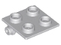 | 2 | 6134 | Jasnoniebiesko-szara cegła zawiasowa 2 x 2 Płyta górna  Katalog : Części : Zawias
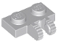 | 2 | 60471 | Jasnoniebiesko-szara płytka zawiasowa 1 x 2 Blokada z 2 palcami z boku  Katalog : Części : Zawias
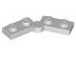 | 2 | 2429c01 ( nr rew. ) | Jasnoniebiesko-szara płytka zawiasowa 1 x 4 obrotowa (2429 / 2430)  Katalog : Części : Zawias
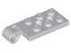 | 5 | 43045 | Jasnoniebiesko-szara płytka zawiasowa 2 x 4 z otworem na szpilkę i 2 otworami -  Katalog główny : Części : Zawias
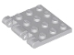 | 2 | 44570 | Jasnoniebiesko-szara płytka zawiasowa 3 x 4 z blokadą, podwójna, 2 palce  Katalog : Części : Zawias
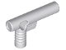 | 4 | 60849 | Jasnoniebiesko-szara minifigurka, końcówka węża do przyborów kuchennych  Katalog szczegółowy : Części : minifigurka, przyborów kuchennych
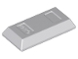 | 2 | 99563 | Jasnoniebiesko-szara minifigurka, sztabka naczynia 1 x 2  Katalog : Części : Minifigurka, naczynie
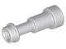 | 4 | 64644 | Jasnoniebiesko-szara minifigurka, przyrząd teleskopowy  Katalog : Części : Minifigurka, przyrząd
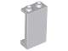 | 2 | 87544 | Jasnoniebieski Szary Panel 1 x 2 x 3 z Bocznymi Podporami - Puste Kołki  Katalog : Części : Panel
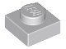 | 18 | 3024 | Jasnoniebieskoszara płyta 1 x 1  Katalog : Części : Płyta
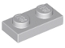 | 22 | 3023 | Jasnoniebieskoszara płyta 1 x 2  Katalog : Części : Płyta
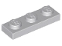 | 30 | 3623 | Jasnoniebieskoszara płyta 1 x 3  Katalog : Części : Płyta
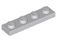 | 29 | 3710 | Jasnoniebieskoszara płyta 1 x 4  Katalog : Części : Płyta
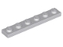 | 5 | 3666 | Jasnoniebieskoszary talerz 1 x 6  Katalog : Części : Talerz
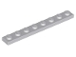 | 12 | 3460 | Jasnoniebieskoszary talerz 1 x 8  Katalog : Części : Talerz
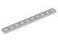 | 6 | 4477 | Jasnoniebieskoszary talerz 1 x 10  Katalog : Części : Talerz
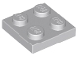 | 18 | 3022 | Jasnoniebieskoszary talerz 2 x 2  Katalog : Części : Talerz
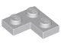 | 12 | 2420 | Jasnoniebieskoszary talerz 2 x 2 narożny  Katalog : Części : talerz
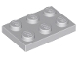 | 13 | 3021 | Jasnoniebieskoszary talerz 2 x 3  Katalog : Części : talerz
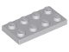 | 7 | 3020 | Jasnoniebieskoszary talerz 2 x 4  Katalog : Części : Talerz
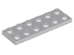 | 13 | 3795 | Jasnoniebieskoszary talerz 2 x 6  Katalog : Części : Talerz
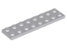 | 3 | 3034 | Jasnoniebieskoszary talerz 2 x 8  Katalog : Części : Talerz
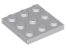 | 2 | 11212 | Jasnoniebieskoszary talerz 3 x 3  Katalog : Części : Talerz
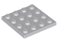 | 5 | 3031 | Jasnoniebieskoszary talerz 4 x 4  Katalog : Części : talerz
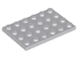 | 2 | 3032 | Jasnoniebieskoszary talerz 4 x 6  Katalog : Części : Talerz
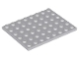 | 1 | 3036 | Jasnoniebieskoszary talerz 6 x 8  Katalog : Części : Talerz
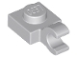 | 4 | 61252 | Jasnoniebieskoszara płyta, zmodyfikowana 1 x 1 z otwartym klipsem O (uchwyt poziomy)  Katalog : Części : Płyta, zmodyfikowana
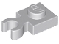 | 1 | 4085d | Jasnoniebieskoszara płyta, modyfikowana 1 x 1 z otwartym klipsem O, gruba (uchwyt pionowy)  Katalog : Części : Płyta, modyfikowana
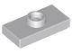 | 2 | 15573 | Jasnoniebieskoszara płyta, zmodyfikowana 1 x 2 z 1 kołkiem z rowkiem i dolnym uchwytem kołka (zworka)  Katalog : Części : Płyta, zmodyfikowana
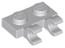 | 4 | 60470b | Jasnoniebieskoszara płyta, zmodyfikowana 1 x 2 z 2 otwartymi klipsami O (uchwyt poziomy)  Katalog : Części : Płyta, zmodyfikowana
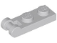 | 13 | 60478 | Jasnoniebieskoszara płyta, zmodyfikowana 1 x 2 z uchwytem na końcu  Katalog : Części : Płyta, zmodyfikowana
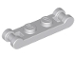 | 1 | 18649 | Jasnoniebieskoszara płyta, zmodyfikowana 1 x 2 z uchwytami na końcach  Katalog : Części : Płyta, zmodyfikowana
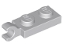 | 6 | 63868 | Jasnoniebieskoszara płyta, zmodyfikowana 1 x 2 z klipsem na końcu (uchwyt poziomy)  Katalog : Części : Płyta, zmodyfikowana
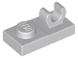 | 2 | 44861 | Jasnoniebiesko-szara płyta, zmodyfikowana 1 x 2 z otwartym klipsem O na górze  Katalog : Części : Płyta, zmodyfikowana
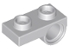 | 2 | 18677 | Jasnoniebieskoszara płyta, zmodyfikowana 1 x 2 z otworem na szpilkę na spodzie  Katalog : Części : Płyta, zmodyfikowana
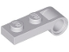 | 2 | 3172 | Jasnoniebiesko-szara płyta, zmodyfikowana 1 x 2 z otworem na końcu  Katalog : Części : Płyta, zmodyfikowana
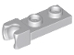 | 2 | 14418 | Jasnoniebiesko-szara płyta, zmodyfikowana 1 x 2 z małym gniazdem kulowym na końcu  Katalog : Części : Płyta, zmodyfikowana
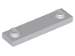 | 4 | 41740 | Jasnoniebiesko-szara płyta, modyfikowana 1 x 4 z 2 kołkami z rowkiem  Katalog : Części : Płyta, modyfikowana
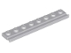 | 1 | 4510 | Jasnoniebiesko-szara płyta, zmodyfikowana 1 x 8 z szyną drzwiową  Katalog : Części : Płyta, zmodyfikowana
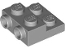 | 13 | 4304 | Jasnoniebieskoszara płyta, zmodyfikowana 2 x 2 x 2/3 z 2 kołkami z boku - rura z pustym dnem  Katalog : Części : Płyta, zmodyfikowana
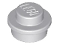 | 8 | 4073 | Jasnoniebieski Szary Talerz, Okrągły 1 x 1  Katalog : Części : Talerz, Okrągły
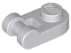 | 2 | 26047 | Jasnoniebieskoszary talerz, okrągły 1 x 1 z uchwytem  Katalog : Części : Talerz, okrągły
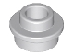 | 10 | 85861 | Jasnoniebieskoszary talerz, okrągły 1 x 1 z otwartym kołkiem  Katalog : Części : Talerz, okrągły
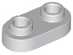 | 79 | 35480 | Jasnoniebieskoszary talerz, okrągły 1 x 2 z otwartymi ćwiekami  Katalog : Części : Talerz, okrągły
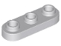 | 5 | 77850 | Jasnoniebieskoszary talerz, okrągły 1 x 3 z otwartymi ćwiekami  Katalog : Części : Talerz, okrągły
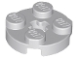 | 2 | 4032 | Jasnoniebieskoszara płyta, okrągła 2 x 2 z otworem na oś  Katalog : Części : Płyta, okrągła
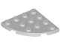 | 2 | 30565 | Jasnoniebieskoszary talerz, okrągły róg 4 x 4  Katalog : Części : Talerz, okrągły
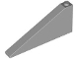 | 2 | 49618 | Jasnoniebieski Szary Stok 25 8 x 1 x 3  Katalog : Części : Stok
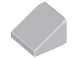 | 10 | 54200 | Jasnoniebieski Szary Stok 30 1 x 1 x 2/3  Katalog : Części : Stok
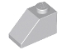 | 2 | 3040 | Jasnoniebieski Szary Slope 45 2 x 1  Katalog : Części : Slope
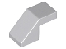 | 4 | 28192 | Jasnoniebieski Szary Slope 45 2 x 1 z Wycięciem bez Kołka  Katalog : Części : Slope
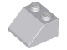 | 3 | 3039 | Jasnoniebieski Szary Slope 45 2 x 2  Katalog : Części : Slope
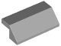 | 1 | 5540 | Jasnoniebieski Szary Slope 45 2 x 4 z Wycięciem bez Kołków  Katalog : Części : Slope
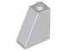 | 2 | 60481 | Jasnoniebieski Szary Slope 65 2 x 1 x 2  Katalog : Części : Slope
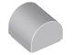 | 10 | 49307 | Jasnoniebieski Szary Pochylony, Zakrzywiony 1 x 1 x 2/3 Podwójny  Katalog : Części : Pochylony, Zakrzywiony
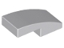 | 6 | 11477 | Jasnoniebieski Szary Pochylony, Zakrzywiony 2 x 1 x 2/3  Katalog : Części : Pochylony, Zakrzywiony
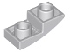 | 6 | 24201 | Jasnoniebieski Szary Pochylony, Zakrzywiony 2 x 1 x 2/3 Odwrócony  Katalog : Części : Pochylony, Zakrzywiony
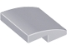 | 5 | 15068 | Jasnoniebieski Szary Pochylony, Zakrzywiony 2 x 2 x 2/3  Katalog : Części : Pochylony, Zakrzywiony
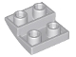 | 8 | 32803 | Jasnoniebieski Szary Pochylony, Zakrzywiony 2 x 2 x 2/3 Odwrócony  Katalog : Części : Pochylony, Zakrzywiony
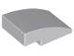 | 6 | 24309 | Jasnoniebieski Szary Pochylony, Zakrzywiony 3 x 2  Katalog : Części : Pochylony, Zakrzywiony
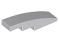 | 6 | 61678 | Jasnoniebieski Szary Pochylony, Zakrzywiony 4 x 1  Katalog : Części : Pochylony, Zakrzywiony
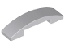 | 6 | 93273 | Jasnoniebieski Szary Pochylony, Zakrzywiony 4 x 1 x 2/3 Podwójny  Katalog : Części : Pochylony, Zakrzywiony
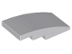 | 1 | 93606 | Jasnoniebieski Szary Pochylony, Zakrzywiony 4 x 2  Katalog : Części : Pochylony, Zakrzywiony
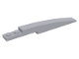 | 4 | 85970 | Jasnoniebieski Szary Pochylony, Zakrzywiony 10 x 1  Katalog : Części : Pochylony, Zakrzywiony
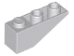 | 2 | 4287 | Jasnoniebieski Szary Pochylony, Odwrócony 33 3 x 1  Katalog : Części : Pochylony, Odwrócony
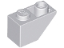 | 2 | 3665 | Jasnoniebieski Szary Nachylenie, Odwrócony 45 2 x 1  Katalog : Części : Nachylenie, Odwrócony
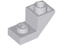 | 2 | 2310 | Jasnoniebieski szary stok, odwrócony 45 2 x 1 z wycięciem 2/3  Katalog : Części : stok, odwrócony
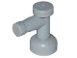 | 4 | 4599b | Jasnoniebieski szary kran 1 x 1 bez otworu na końcu dyszy  Katalog : Części : Kran
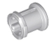 | 9 | 3713 | Katalog jasnoniebiesko-szarych krzaków technicznych : Części : Technic
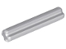 | 2 | 4519 | Jasnoniebieski szary Technic, oś 3L  Katalog : Części : Technic, oś
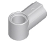 | 2 | 32013 | Jasnoniebieski szary Technic, oś i złącze pinowe kątowe #1  Katalog : Części : Technic, Złącze
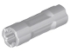 | 4 | 26287 | Jasnoniebieski szary Technic, Złącze osi 3L  Katalog : Części : Technic, Złącze
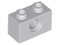 | 10 | 3700 | Jasnoniebiesko-szary Technic, Cegła 1 x 2 z otworem  Katalog : Części : Technic, Cegła
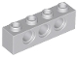 | 10 | 3701 | Jasnoniebieskoszary Technic, Cegła 1 x 4 z otworami  Katalog : Części : Technic, Cegła
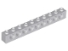 | 2 | 2730 | Jasnoniebiesko-szary Technic, Cegła 1 x 10 z otworami  Katalog : Części : Technic, Cegła
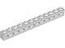 | 2 | 3895 | Jasnoniebiesko-szary Technic, Cegła 1 x 12 z otworami  Katalog : Części : Technic, Cegła
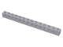 | 2 | 32018 | Jasnoniebieskoszary Technic, Cegła 1 x 14 z otworami  Katalog : Części : Technic, Cegła
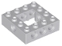 | 4 | 32324 | Jasnoniebieski szary Technic, Brick 4 x 4 Open Center  Katalog : Części : Technic, Brick
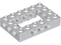 | 1 | 32531 | Jasnoniebieskoszary Technic, Cegła 4 x 6 Otwarty środek  Katalog : Części : Technic, Cegła
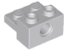 | 2 | 73109 | Jasnoniebieskoszary Technic, Cegła Modyfikowana 1 x 2 z Otworem i Płytką 1 x 2  Katalog : Części : Technic, Cegła
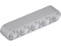 | 2 | 32316 | Jasnoniebieski szary Technic, Liftarm Gruby 1 x 5  Katalog : Części : Technic, Liftarm
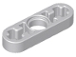 | 2 | 6632 | Jasnoniebieski szary Technic, Liftarm cienki 1 x 3 - Otwory na oś  Katalog : Części : Technic, Liftarm
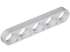 | 2 | 32017 | Jasnoniebieski szary Technic, Liftarm Cienki 1 x 5  Katalog : Części : Technic, Liftarm
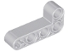 | 2 | 32140 | Jasnoszary Technic, Liftarm, zmodyfikowany, wygięty, gruby, w kształcie litery L, 2 x 4  Katalog : Części : Technic, Liftarm
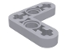 | 2 | 32056 | Jasnoszary Technic, Liftarm, Modyfikowany wygięty cienki kształt litery L 3 x 3  Katalog : Części : Technic, Liftarm
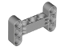 | 2 | 14720 | Jasnoszary Technic, Liftarm, Modyfikowany kształt litery H Gruby 3 x 5 Prostopadle  Katalog : Części : Technic, Liftarm
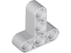 | 2 | 60484 | Jasnoszary Technic, Liftarm, Modyfikowany kształt litery T Gruby 3 x 3  Katalog : Części : Technic, Liftarm
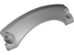 | 2 | 2459 | Jasnoniebieski szary Technic, Panelowy błotnik samochodowy łukowy #42 9 x 2 x 3 zaokrąglony Top  Katalog : Części : Technic, Panel
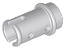 | 2 | 4274 | Jasnoniebieskoszary Technic, Pin 1/2 bez grzbietów ciernych  Katalog : Części : Technic, Pin
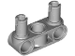 | 2 | 2393 | Jasnoniebieski szary Technic, złącze pinowe prostopadłe 3L z 2 pinami  Katalog : Części : Technic, złącze
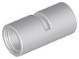 | 1 | 62462 | Jasnoniebieski szary Technic, złącze pinowe okrągłe 2L z gniazdem (łącznik pinowy okrągły)  Katalog : Części : Technic, złącze
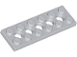 | 1 | 32001 | Jasnoniebieskoszary Technic, Płyta 2 x 6 z 5 Otworami  Katalog : Części : Technic, Płyta
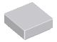 | 5 | 3070 | Jasnoniebiesko-szara płytka 1 x 1  Katalog : Części : Płytka
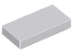 | 9 | 3069 | Jasnoniebiesko-szara płytka 1 x 2  Katalog : Części : Płytka
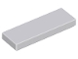 | 8 | 63864 | Jasnoniebiesko-szara płytka 1 x 3  Katalog : Części : Płytka
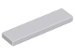 | 2 | 2431 | Jasnoniebiesko-szara płytka 1 x 4  Katalog : Części : Płytka
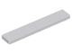 | 1 | 6636 | Jasnoniebiesko-szara płytka 1 x 6  Katalog : Części : Płytka
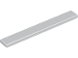 | 1 | 4162 | Jasnoniebiesko-szara płytka 1 x 8  Katalog : Części : Płytka
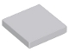 | 1 | 3068 | Jasnoniebiesko-szara płytka 2 x 2  Katalog : Części : Płytka
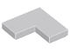 | 4 | 14719 | Jasnoniebiesko-szara płytka 2 x 2 narożna  Katalog : Części : Płytka
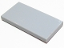 | 3 | 87079 | Jasnoniebiesko-szara płytka 2 x 4  Katalog : Części : Płytka
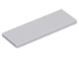 | 2 | 69729 | Jasnoniebiesko-szara płytka 2 x 6  Katalog : Części : Płytka
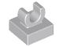 | 9 | 15712 | Jasnoniebiesko-szara płytka, modyfikowana 1 x 1 z otwartym klipsem O  Katalog : Części : Płytka, modyfikowana
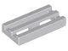 | 8 | 2412b | Jasnoniebiesko-szara płytka, zmodyfikowana kratka 1 x 2 z dolnym rowkiem  Katalog : Części : Płytka, zmodyfikowana
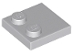 | 8 | 33909 | Jasnoniebiesko-szare płytki, modyfikowane 2 x 2 z ćwiekami na krawędzi  Katalog : Części : Płytki, modyfikowane
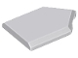 | 1 | 22385 | Jasnoniebiesko-szara płytka, modyfikowana 2 x 3 pięciokątna  Katalog : Części : Płytka, modyfikowana
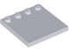 | 2 | 6179 | Jasnoniebiesko-szara płytka, zmodyfikowana 4 x 4 z kołkami na krawędzi  Katalog : Części : Płytka, zmodyfikowana
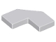 | 2 | 27263 | Jasnoniebiesko-szara płytka, modyfikowana fasetka 2 x 2  Katalog : Części : Płytka, modyfikowana
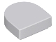 | 2 | 24246 | Jasnoniebiesko-szara płytka, okrągła 1 x 1 półkole Rozszerzony  katalog : Części : Płytka, okrągła
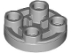 | 1 | 3567 | Jasnoniebiesko-szara płytka, okrągła 2 x 2 odwrócona  Katalog : Części : Płytka, okrągła
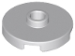 | 1 | 18674 | Jasnoniebiesko-szara płytka, okrągła 2 x 2 z otwartym kołkiem  Katalog : Części : Płytka, okrągła
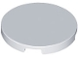 | 1 | 67095 | Jasnoniebiesko-szara płytka, okrągła 3 x 3  Katalog : Części : Płytka, okrągła
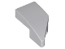 | 1 | 29120 | Jasnoniebieski szary klin 2 x 1 x 2/3 lewy  Katalog : Części : Klin
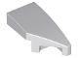 | 1 | 29119 | Jasnoniebieski szary klin 2 x 1 x 2/3 prawy  Katalog : Części : Klin
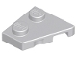 | 3 | 24299 | Jasnoniebieski szary klin, płyta 2 x 2 lewy  Katalog : Części : Klin, płyta
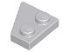 | 3 | 24307 | Jasnoniebieski szary klin, płytka 2 x 2 prawa  Katalog : Części : Klin, płytka
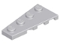 | 2 | 41770 | Jasnoniebieski szary klin, płyta 4 x 2 lewy  Katalog : Części : Klin, płyta
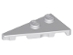 | 1 | 65429 | Jasnoniebieski szary klin, płytka 4 x 2 lewa, spiczasta  Katalog : Części : Klin, płytka
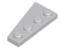 | 2 | 41769 | Jasnoniebieski szary klin, płyta 4 x 2 prawy  Katalog : Części : Klin, płyta
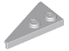 | 1 | 65426 | Jasnoniebieski szary klin, płytka 4 x 2 prawa, spiczasta  Katalog : Części : Klin, płytka
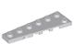 | 2 | 78443 | Jasnoniebieski szary klin, płyta 6 x 2 lewy  Katalog : Części : Klin, płyta
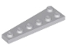 | 2 | 78444 | Jasnoniebieski szary klin, płytka 6 x 2 prawa  Katalog : Części : Klin, płytka
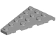 | 1 | 48208 | Jasnoniebieski szary klin, płyta 6 x 4 lewy  Katalog : Części : Klin, płyta
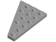 | 1 | 48205 | Jasnoniebieski szary klin, płyta 6 x 4 prawy  Katalog : Części : Klin, płyta
 | 8 | 42610 | Koło jasnoszare 11mm D. x 8mm z rowkiem środkowym, 4 szprychy  Katalog : Części : Koło
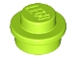 | 8 | 4073 | Talerz wapienny, okrągły 1 x 1  Katalog : Części : Talerz, okrągły
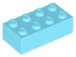 | 1 | 3001 | Średnia cegła Azure 2 x 4  Katalog : Części : Cegła
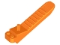 | 1 | 96874 | Katalog Orange Brick i Axle Separator : Części : Human Tool
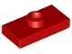 | 2 | 15573 | Płyta czerwona, zmodyfikowana 1 x 2 z 1 kołkiem z rowkiem i dolnym uchwytem kołka (zworka)  Katalog : Części : Płyta, zmodyfikowana
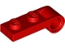 | 4 | 3172 | Czerwona płyta, zmodyfikowana 1 x 2 z otworem na szpilkę na końcu  Katalog : Części : Płyta, zmodyfikowana
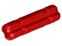 | 4 | 32062 | Czerwony Technic, Oś 2L z nacięciem  Katalog : Części : Technic, Oś
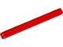 | 1 | 3706 | Czerwony Technic, Oś 6L  Katalog : Części : Technic, Oś
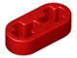 | 2 | 41677 | Czerwony Technic, Liftarm Cienki 1 x 2 - Otwory na oś  Katalog : Części : Technic, Liftarm
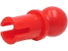 | 2 | 6628a | Czerwony Technic, sworzeń z wypustkami ciernymi i kulą haka holowniczego z okrągłym otworem na sworzeń  Katalog : Części : Technic, sworzeń
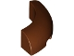 | 8 | 65617 | Cegła czerwonobrązowa, narożnik okrągły 3 x 3 bez kołków  Katalog : Części : Cegła, okrągła
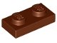 | 6 | 3023 | Talerz brązowoczerwony 1 x 2  Katalog : Części : Talerz
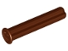 | 6 | 24316 | Reddish Brown Technic, Oś 3L z ogranicznikiem  Katalog : Części : Technic, Oś
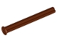 | 2 | 15462 | Reddish Brown Technic, Oś 5L z ogranicznikiem  Katalog : Części : Technic, Oś
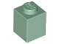 | 2 | 3005 | Cegła piaskowo-zielona 1 x 1  Katalog : Części : Cegła
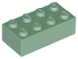 | 2 | 3001 | Sand Green Brick 2 x 4  Katalog : Części : Cegła
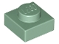 | 2 | 3024 | Sand Green Plate 1 x 1  Katalog : Części : Plate
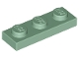 | 4 | 3623 | Sand Green Plate 1 x 3  Katalog : Części : Plate
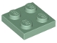 | 2 | 3022 | Sand Green Plate 2 x 2  Katalog : Części : Plate
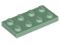 | 2 | 3020 | Sand Green Plate 2 x 4  Katalog : Części : Plate
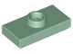 | 1 | 15573 | Płyta Sand Green, zmodyfikowana 1 x 2 z 1 kołkiem z rowkiem i dolnym uchwytem kołka (zworka)  Katalog : Części : Płyta, zmodyfikowana
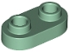 | 2 | 35480 | Talerz piaskowo-zielony, okrągły 1 x 2 z otwartymi kołkami  Katalog : Części : Talerz, okrągły
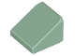 | 2 | 54200 | Sand Green Slope 30 1 x 1 x 2/3  Katalog : Części : Slope
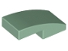 | 3 | 11477 | Sand Green Slope, zakrzywiony 2 x 1 x 2/3  Katalog : Części : Slope, zakrzywiony
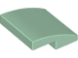 | 4 | 15068 | Sand Green Slope, zakrzywiony 2 x 2 x 2/3  Katalog : Części : Slope, zakrzywiony
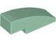 | 12 | 50950 | Sand Green Slope, zakrzywiony 3 x 1  Katalog : Części : Slope, zakrzywiony
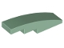 | 8 | 61678 | Sand Green Slope, zakrzywiony 4 x 1  Katalog : Części : Slope, zakrzywiony
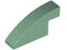 | 2 | 3573 | Sand Green Slope, zakrzywiony 4 x 1 x 1 2/3  Katalog : Części : Slope, zakrzywiony
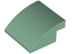 | 2 | 7249 | Sand Green Slope, zakrzywiony 4 x 4 x 1 2/3  Katalog : Części : Slope, zakrzywiony
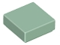 | 2 | 3070 | Płytka Sand Green 1 x 1  Katalog : Części : Płytka
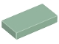 | 3 | 3069 | Płytka Sand Green 1 x 2  Katalog : Części : Płytka
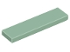 | 2 | 2431 | Sand Green Tile 1 x 4  Katalog : Części : Tile
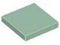 | 1 | 3068 | Sand Green Tile 2 x 2  Katalog : Części : Tile
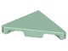 | 2 | 35787 | Płytka Sand Green, Modyfikowana 2 x 2 Trójkątna  Katalog : Części : Płytka, Modyfikowana
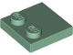 | 2 | 33909 | Płytki Sand Green, Modyfikowane 2 x 2 z ćwiekami na krawędzi  Katalog : Części : Płytki, Modyfikowane
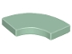 | 2 | 27925 | Płytka Sand Green, okrągły narożnik 2 x 2  Katalog makaronów : Części : Płytka, okrągła
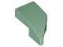 | 1 | 29120 | Sand Green Wedge 2 x 1 x 2/3 Lewy  Katalog : Części : Wedge
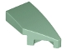 | 1 | 29119 | Sand Green Wedge 2 x 1 x 2/3 Prawy  Katalog : Części : Wedge
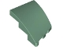 | 2 | 80177 | Sand Green Wedge 3 x 2 Lewy Bez kołków  Katalog : Części : Wedge
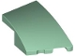 | 3 | 80178 | Sand Green Wedge 3 x 2 Prawy Bez kołków  Katalog : Części : Wedge
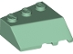 | 2 | 42862 | Sand Green Wedge 3 x 3 Sloped Left  Katalog : Części : Wedge
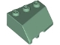 | 2 | 48165 | Sand Green Wedge 3 x 3 Sloped Right  Katalog : Części : Wedge
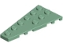 | 1 | 54384 | Sand Green Wedge, Plate 6 x 3 Lewy  Katalog : Części : Wedge, Plate
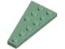 | 1 | 54383 | Sand Green Wedge, Plate 6 x 3 Right  Katalog : Części : Wedge, Plate
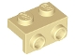 | 2 | 99781 | Wspornik Tan 1 x 2 - 1 x 2  Katalog : Części : Wspornik
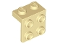 | 2 | 44728 | Wspornik Tan 1 x 2 - 2 x 2  Katalog : Części : Wspornik
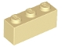 | 2 | 3622 | Tan Brick 1 x 3  Katalog : Części : Cegła
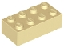 | 2 | 3001 | Tan Brick 2 x 4  Katalog : Części : Cegła
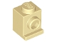 | 2 | 4070 | Tan Brick, Modified 1 x 1 z reflektorem  Katalog : Części : Brick, Modified
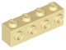 | 1 | 30414 | Tan Brick, Modified 1 x 4 with Pins on Side  Katalog : Części : Brick, Modified
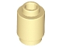 | 2 | 3062 | Tan Brick, Round 1 x 1  Katalog : Części : Brick, Round
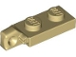 | 4 | 44301b | Płytka zawiasu w kolorze brązowym 1 x 2, blokowana 1 palcem na końcu bez rowka dolnego  Katalog : Części : Zawias
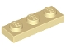 | 4 | 3623 | Tan Plate 1 x 3  Katalog : Części : Plate
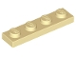 | 13 | 3710 | Tan Plate 1 x 4  Katalog : Części : Plate
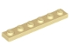 | 2 | 3666 | Tan Plate 1 x 6  Katalog : Części : Plate
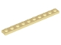 | 2 | 4477 | Tan Plate 1 x 10  Katalog : Części : Plate
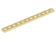 | 2 | 60479 | Tan Plate 1 x 12  Katalog : Części : Plate
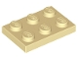 | 6 | 3021 | Tan Plate 2 x 3  Katalog : Części : Plate
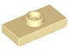 | 2 | 15573 | Tan Plate, Modified 1 x 2 z 1 kołkiem z rowkiem i dolnym uchwytem kołka (Jumper)  Katalog : Części : Plate, Modified
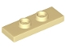 | 4 | 34103 | Tan Plate, Modified 1 x 3 with 2 Pins (Double Jumper)  Katalog : Części : Plate, Modified
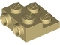 | 2 | 4304 | Tan Plate, Modified 2 x 2 x 2/3 with 2 Pins on Side - Hollow Bottom Tube  Katalog : Części : Plate, Modified
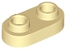 | 8 | 35480 | Tan Plate, Round 1 x 2 z otwartymi kołkami  Katalog : Części : Plate, Round
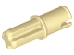 | 1 | 3749 | Tan Technic, Oś 1L z kołkiem bez grzbietów ciernych  Katalog : Części : Technic, Oś
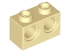 | 1 | 32000 | Tan Technic, Cegła 1 x 2 z Otworami  Katalog : Części : Technic, Cegła
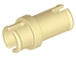 | 6 | 32002 | Tan Technic, Pin 3/4  Katalog : Części : Technic, Pin
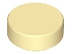 | 4 | 98138 | Tan Tile, Round 1 x 1  Katalog : Części : Tile, Round
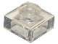 | 11 | 3024 | Płyta Trans-Clear 1 x 1  Katalog : Części : Płyta
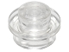 | 2 | 4073 | Płyta Trans-Clear, okrągła 1 x 1  Katalog : Części : Płyta, okrągła
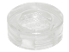 | 11 | 98138 | Płytka Trans-Clear, okrągła 1 x 1  Katalog : Części : Płytka, okrągła
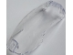 | 1 | 7219 | Przezroczysta szyba przednia 18 x 8 x 6 zakrzywiona z 3 otworami na kołki  Katalog : Części : Szyba przednia
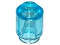 | 1 | 3062 | Cegła Trans-Light Blue, okrągła 1 x 1  Katalog : Części : Cegła, okrągła
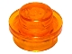 | 1 | 4073 | Talerz Trans-Orange, Okrągły 1 x 1  Katalog : Części : Talerz, Okrągły
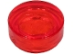 | 1 | 98138 | Płytka Trans-Red, okrągła 1 x 1  Katalog : Części : Płytka, okrągła
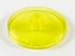 | 2 | 35394 | Antena Trans-Yellow 4 x 4 odwrócona (radar) z otwartym kołkiem  Katalog : Części : Antena
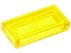 | 12 | 3069 | Płytka Trans-Yellow 1 x 2  Katalog : Części : Płytka
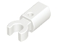 | 4 | 11090 | Biały uchwyt na drążek z klipsem  Katalog : Części : Drążek
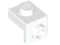 | 5 | 36841 | Biały wspornik 1 x 1 - 1 x 1  Katalog : Części : Wspornik
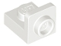 | 3 | 36840 | Biały wspornik 1 x 1 - 1 x 1 odwrócony  Katalog : Części : Wspornik
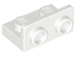 | 6 | 99780 | Biały wspornik 1 x 2 - 1 x 2 odwrócony  Katalog : Części : Wspornik
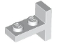 | 4 | 4585 | Biały wspornik 1 x 2 - 2 x 1 wyśrodkowany  Katalog : Części : Wspornik
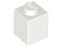 | 2 | 3005 | Biała Cegła 1 x 1  Katalog : Części : Cegła
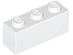 | 2 | 3622 | Biała Cegła 1 x 3  Katalog : Części : Cegła
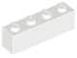 | 4 | 3010 | Biała Cegła 1 x 4  Katalog : Części : Cegła
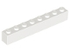 | 2 | 3008 | Biała Cegła 1 x 8  Katalog : Części : Cegła
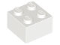 | 1 | 3003 | Biała Cegła 2 x 2  Katalog : Części : Cegła
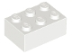 | 4 | 3002 | Biała Cegła 2 x 3  Katalog : Części : Cegła
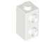 | 4 | 32952 | Biała Cegła, Modyfikowana 1 x 1 x 1 2/3 z Kołkami z Boku  Katalog : Części : Cegła, Modyfikowana
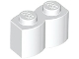 | 2 | 30136 | Biała Cegła, Modyfikowana 1 x 2 z Profilem Kłodowym  Katalog : Części : Cegła, Modyfikowana
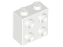 | 16 | 22885 | Biała Cegła, Modyfikowana 1 x 2 x 1 2/3 z Kołkami z Boku  Katalog : Części : Cegła, Modyfikowana
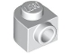 | 2 | 3386 | Cegła biała, okrągła 1 x 1 x 2/3, półokrągła, przedłużona, z kołkiem z boku  Katalog : Części : Cegła, okrągła
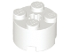 | 1 | 3941 | Cegła biała, okrągła 2 x 2 z otworem na oś  Katalog : Części : Cegła okrągła
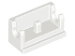 | 1 | 3937 | Biały zawias Cegła Podstawa 1 x 2  Katalog : Części : Zawias
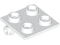 | 1 | 6134 | Biała cegła zawiasowa 2 x 2 Płyta górna  Katalog : Części : Zawias
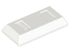 | 3 | 99563 | Biała figurka, sztabka naczynia 1 x 2  Katalog : Części : Figurka, naczynie
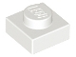 | 14 | 3024 | Biały talerz 1 x 1  Katalog : Części : Talerz
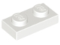 | 30 | 3023 | Biały talerz 1 x 2  Katalog : Części : Talerz
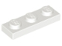 | 10 | 3623 | Biały talerz 1 x 3  Katalog : Części : Talerz
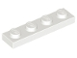 | 16 | 3710 | Biały talerz 1 x 4  Katalog : Części : Talerz
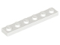 | 4 | 3666 | Biały talerz 1 x 6  Katalog : Części : Talerz
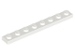 | 6 | 3460 | Biały talerz 1 x 8  Katalog : Części : Talerz
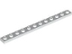 | 2 | 60479 | Biały talerz 1 x 12  Katalog : Części : Talerz
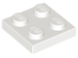 | 8 | 3022 | Biały talerz 2 x 2  Katalog : Części : Talerz
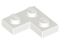 | 10 | 2420 | Biały talerz 2 x 2 Narożnik  Katalog : Części : Talerz
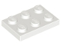 | 2 | 3021 | Biały talerz 2 x 3  Katalog : Części : Talerz
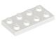 | 12 | 3020 | Biały talerz 2 x 4  Katalog : Części : Talerz
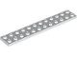 | 2 | 2445 | Biały talerz 2 x 12  Katalog : Części : Talerz
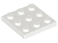 | 1 | 11212 | Biały talerz 3 x 3  Katalog : Części : Talerz
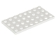 | 2 | 3035 | Biały talerz 4 x 8  Katalog : Części : Talerz
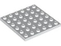 | 3 | 3958 | Biały talerz 6 x 6  Katalog : Części : Talerz
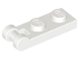 | 2 | 60478 | Biała płyta, zmodyfikowana 1 x 2 z uchwytem na końcu  Katalog : Części : Płyta, zmodyfikowana
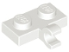 | 2 | 11476 | Biała płyta, zmodyfikowana 1 x 2 z klipsem z boku (uchwyt poziomy)  Katalog : Części : Płyta, zmodyfikowana
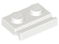 | 5 | 32028 | Biała płyta, zmodyfikowana 1 x 2 z szyną drzwiową  Katalog : Części : Płyta, zmodyfikowana
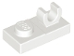 | 4 | 44861 | Biała płyta, zmodyfikowana 1 x 2 z otwartym klipsem O na górze  Katalog : Części : Płyta, zmodyfikowana
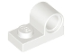 | 2 | 11458 | Biała płyta, zmodyfikowana 1 x 2 z otworem na szpilkę na górze  Katalog : Części : Płyta, zmodyfikowana
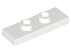 | 2 | 34103 | Biała płyta, zmodyfikowana 1 x 3 z 2 kołkami (podwójny zwornik)  Katalog : Części : Płyta, zmodyfikowana
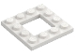 | 2 | 64799 | Biała płyta, zmodyfikowana 4 x 4 z 2 x 2 Open Center  Katalog : Części : Płyta, zmodyfikowana
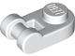 | 2 | 26047 | Biały talerz, okrągły 1 x 1 z uchwytem prętowym  Katalog : Części : Talerz, okrągły
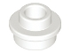 | 2 | 85861 | Biały talerz, okrągły 1 x 1 z otwartym kołkiem  Katalog : Części : Talerz, okrągły
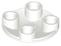 | 8 | 2654 | Biały talerz, okrągły 2 x 2 z zaokrąglonym dnem (śruba do łodzi)  Katalog : Części : Talerz, okrągły
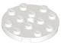 | 2 | 60474 | Biały talerz, okrągły 4 x 4 z otworem  Katalog : Części : Talerz, okrągły
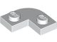 | 2 | 79491 | Biały talerz, narożnik okrągły 2 x 2 z wycięciem 1 x 1  Katalog : Części : Talerz, okrągły
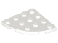 | 2 | 30565 | Biały talerz, okrągły róg 4 x 4  Katalog : Części : Talerz, okrągły
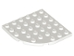 | 2 | 6003 | Biały talerz, okrągły róg 6 x 6  Katalog : Części : Talerz, okrągły
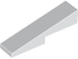 | 2 | 5654 | White Slope 14 4 x 1  Katalog : Części : Slope
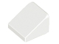 | 12 | 54200 | White Slope 30 1 x 1 x 2/3  Katalog : Części : Slope
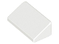 | 10 | 85984 | White Slope 30 1 x 2 x 2/3  Katalog : Części : Slope
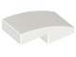 | 10 | 11477 | Biały stok, zakrzywiony 2 x 1 x 2/3  Katalog : Części : Stok, zakrzywiony
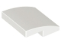 | 20 | 15068 | Biały stok, zakrzywiony 2 x 2 x 2/3  Katalog : Części : Stok, zakrzywiony
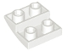 | 2 | 32803 | Biały stok, zakrzywiony 2 x 2 x 2/3 odwrócony  Katalog : Części : Stok, zakrzywiony
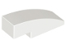 | 2 | 50950 | Biały stok, zakrzywiony 3 x 1  Katalog : Części : Stok, zakrzywiony
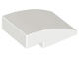 | 2 | 24309 | Biały stok, zakrzywiony 3 x 2  Katalog : Części : Stok, zakrzywiony
 | 2 | 61678 | Biały stok, zakrzywiony 4 x 1  Katalog : Części : Stok, zakrzywiony
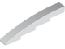 | 2 | 7217 | Biały stok, zakrzywiony 8 x 1 x 1 2/3  Katalog : Części : Stok, zakrzywiony
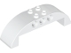 | 4 | 11290 | Biały stok, zakrzywiony 8 x 2 x 2 podwójny  Katalog : Części : Stok, zakrzywiony
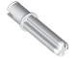 | 2 | 65249 | Biały Technic, Oś 2L z kołkiem bez grzbietów ciernych  Katalog : Części : Technic, Oś
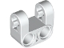 | 2 | 69819 | Biały Technic, Oś i Złącze Pinowe Prostopadłe Podwójne Rozdzielenie, Wzmocnione Boki  Katalog : Części : Technic, Złącze
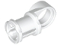 | 8 | 44 | Biały Technic, Oś i Złącze Pinowe Złącze Przełącznikowe Gładkie  Katalog : Części : Technic, Złącze
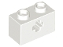 | 4 | 32064 | Biały Technic, Cegła 1 x 2 z Otworem na Oś  Katalog : Części : Technic, Cegła
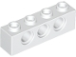 | 2 | 3701 | Biały Technic, Cegła 1 x 4 z Otworami  Katalog : Części : Technic, Cegła
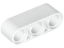 | 2 | 32523 | Biały Technic, Liftarm Gruby 1 x 3  Katalog : Części : Technic, Liftarm
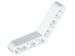 | 1 | 32348 | Biały Technic, Liftarm, Modyfikowany gięty gruby 1 x 7 (4 - 4)  Katalog : Części : Technic, Liftarm
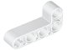 | 3 | 32140 | Biały Technic, Liftarm, Modyfikowany wygięty gruby kształt L 2 x 4  Katalog : Części : Technic, Liftarm
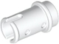 | 4 | 4274 | Biały Technic, Pin 1/2 bez grzbietów ciernych  Katalog : Części : Technic, Pin
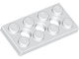 | 1 | 3709b | Biały Technic, Płyta 2 x 4 z 3 Otworami  Katalog : Części : Technic, Płyta
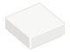 | 2 | 3070 | Płytka biała 1 x 1  Katalog : Części : Płytka
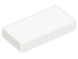 | 7 | 3069 | Płytka biała 1 x 2  Katalog : Części : Płytka
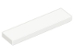 | 2 | 2431 | Płytka biała 1 x 4  Katalog : Części : Płytka
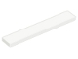 | 6 | 6636 | Płytka biała 1 x 6  Katalog : Części : Płytka
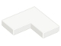 | 6 | 14719 | Płytka biała 2 x 2 Narożnik  Katalog : Części : Płytka
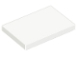 | 3 | 26603 | Płytka biała 2 x 3  Katalog : Części : Płytka
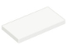 | 2 | 87079 | Płytka biała 2 x 4  Katalog : Części : Płytka
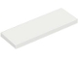 | 4 | 69729 | Płytka biała 2 x 6  Katalog : Części : Płytka
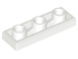 | 2 | 35459 | Płytka biała, modyfikowana 1 x 3 odwrócona z otworem  Katalog : Części : Płytka, modyfikowana
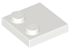 | 11 | 33909 | Płytka biała, modyfikowana 2 x 2 z kołkami na krawędzi  Katalog : Części : Płytka, modyfikowana
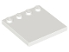 | 2 | 6179 | Płytki białe, modyfikowane 4 x 4 z kołkami na krawędzi  Katalog : Części : Płytki, modyfikowane
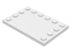 | 1 | 6180 | Płytki białe, modyfikowane 4 x 6 z kołkami na krawędziach  Katalog : Części : Płytki, modyfikowane
 | 1 | 98138 | Płytka biała, okrągła 1 x 1  Katalog : Części : Płytka okrągła
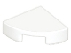 | 10 | 25269 | Płytka biała, okrągła 1 x 1 ćwiartka  Katalog : Części : Płytka okrągła
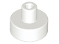 | 2 | 20482 | Płytka biała, okrągła 1 x 1 z uchwytem na pręt i szpilkę  Katalog : Części : Płytka okrągła
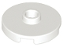 | 2 | 18674 | Płytka biała, okrągła 2 x 2 z otwartym kołkiem  Katalog : Części : Płytka okrągła
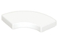 | 8 | 27925 | Płytka biała, okrągły narożnik 2 x 2  Katalog makaronu : Części : Płytka okrągła
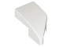 | 1 | 29120 | Biały klin 2 x 1 x 2/3 Lewy  Katalog : Części : Klin
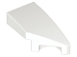 | 1 | 29119 | Biały klin 2 x 1 x 2/3 prawy  Katalog : Części : Klin
 | 2 | 80177 | Biały klin 3 x 2 lewy bez kołków  Katalog : Części : Klin
 | 2 | 80178 | Biały klin 3 x 2 prawy bez kołków  Katalog : Części : Klin
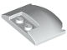 | 1 | 93604 | Biały klin 3 x 4 x 2/3 potrójnie zakrzywiony  Katalog : Części : Klin
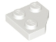 | 2 | 26601 | Biały klin, płyta 2 x 2 Cięty narożnik  Katalog : Części : Klin, płyta
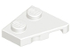 | 5 | 24299 | Biały klin, płyta 2 x 2 lewy  Katalog : Części : Klin, płyta
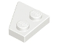 | 5 | 24307 | Biały klin, płytka 2 x 2 prawa  Katalog : Części : Klin, płytka
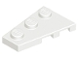 | 3 | 43723 | Biały klin, płyta 3 x 2 lewy  Katalog : Części : Klin, płyta
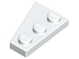 | 3 | 43722 | Biały klin, płytka 3 x 2 prawa  Katalog : Części : Klin, płytka
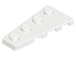 | 2 | 41770 | Biały klin, płyta 4 x 2 lewy  Katalog : Części : Klin, płyta
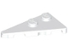 | 2 | 65429 | Biały klin, płytka 4 x 2 lewa, spiczasta  Katalog : Części : Klin, płytka
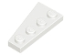 | 2 | 41769 | Biały klin, płyta 4 x 2 prawa  Katalog : Części : Klin, płyta
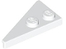 | 2 | 65426 | Biały klin, płytka 4 x 2 prawa, spiczasta  Katalog : Części : Klin, płytka
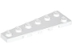 | 4 | 78443 | Biały klin, płyta 6 x 2 lewy  Katalog : Części : Klin, płyta
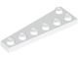 | 4 | 78444 | Biały klin, płyta 6 x 2 prawa  Katalog : Części : Klin, płyta
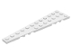 | 2 | 47397 | Biały klin, płyta 12 x 3 lewy  Katalog : Części : Klin, płyta
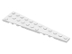 | 2 | 47398 | Biały klin, płyta 12 x 3 prawy  Katalog : Części : Klin, płyta
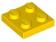 | 2 | 3022 | Tabliczka żółta 2 x 2  Katalog : Części : Tabliczka
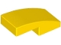 | 2 | 11477 | Żółty stok, zakrzywiony 2 x 1 x 2/3  Katalog : Części : Stok, zakrzywiony
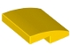 | 2 | 15068 | Żółty stok, zakrzywiony 2 x 2 x 2/3  Katalog : Części : Stok, zakrzywiony
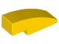 | 2 | 50950 | Żółty stok, zakrzywiony 3 x 1  Katalog : Części : Stok, zakrzywiony
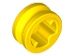 | 8 | 4265c | Żółty Technic Bush 1/2 Smooth  Katalog : Części : Technic
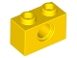 | 2 | 3700 | Żółty Technic, Cegła 1 x 2 z Otworem  Katalog : Części : Technic, Cegła
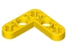 | 2 | 32056 | Żółty Technic, Liftarm, Modyfikowany wygięty cienki kształt L 3 x 3  Katalog : Części : Technic, Liftarm
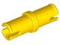 | 2 | 3673 | Żółty Technic, Pin bez grzbietów ciernych  Katalog : Części : Technic, Pin
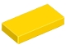 | 4 | 3069 | Płytka żółta 1 x 2  Katalog : Części : Płytka
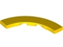 | 1 | 27507 | Żółta płytka, okrągły narożnik 4 x 4  Katalog makaronu : Części : Płytka, okrągła
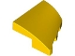 | 1 | 5095 | Żółty klin 2 x 2 x 2/3 Lewy  Katalog : Części : Klin
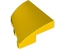 | 1 | 5093 | Żółty klin 2 x 2 x 2/3 Prawy  Katalog : Części : Klin
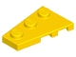 | 2 | 43723 | Żółty klin, płyta 3 x 2 lewy  Katalog : Części : Klin, płyta
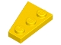 | 2 | 43722 | Żółty klin, płyta 3 x 2 prawa  Katalog : Części : Klin, płyta
Minifigurki:
 | 1 | sw1407 ( nr rew. ) | Boba Fett, Young - Jasnoniebieska Koszulka  Katalog : Figurki : Gwiezdne Wojny : Gwiezdne Wojny Część 2
 | 1 | sw1406 ( nr rew. ) | Jango Fett - Printed Arms  Catalog : Figurki : Gwiezdne Wojny : Gwiezdne Wojny Epizod 2
Dodatkowe elementy:
Strony:
 | 1 | 78258 | Czarny pasek 2L z pierścieniem zatrzymującym  Katalog : Części : Pasek
 | 1 | 64567 | Czarna figurka, broń, rękojeść miecza świetlnego prosta  Katalog : Części : Figurka, broń
 | 2 | 3024 | Czarna płyta 1 x 1  Katalog : Części : Płyta
 | 2 | 4073 | Czarna płyta, okrągła 1 x 1  Katalog : Części : Płyta, okrągła
 | 1 | 79194 | Czarna płyta, okrągła 1 x 1 z uchwytem na długim trzonku  Katalog : Części : Płyta, okrągła
 | 1 | 54200 | Czarny stok 30 1 x 1 x 2/3  Katalog : Części : Stok
 | 1 | 3713 | Katalog Black Technic Bush : Części : Technic
 | 5 | 2780 | Czarny Technic, Pin z krótkimi wypustkami ciernymi  Katalog : Części : Technic, Pin
 | 1 | 3070 | Płytka Czarna 1 x 1  Katalog : Części : Płytka
 | 1 | 98138 | Płytka Czarna, Okrągła 1 x 1  Katalog : Części : Płytka, Okrągła
 | 1 | 24246 | Płytka czarna, okrągła 1 x 1 półkole Rozszerzony  katalog : Części : Płytka okrągła
 | 1 | 25269 | Płytka czarna, okrągła 1 x 1 ćwiartka  Katalog : Części : Płytka okrągła
 | 1 | 25269 | Jasnożółta płytka, okrągła 1 x 1 ćwiartka  Katalog : Części : Płytka, okrągła
 | 2 | 3024 | Talerz ciemnoniebieski 1 x 1  Katalog : Części : Talerz
 | 1 | 54200 | Ciemnoniebieski Slope 30 1 x 1 x 2/3  Katalog : Części : Slope
 | 1 | 3070 | Płytka ciemnoniebieska 1 x 1  Katalog : Części : Płytka
 | 1 | 25269 | Ciemnoniebieska Płytka, Okrągła 1 x 1 Ćwiartka  Katalog : Części : Płytka, Okrągła
 | 1 | 3024 | Ciemnoniebieskoszara płyta 1 x 1  Katalog : Części : Płyta
 | 3 | 4073 | Ciemnoniebieskoszary talerz, okrągły 1 x 1  Katalog : Części : Talerz, okrągły
 | 1 | 54200 | Ciemnoniebiesko-szary stok 30 1 x 1 x 2/3  Katalog : Części : Stok
 | 1 | 18654 | Ciemnoniebieskoszary Technic, Liftarm Gruby 1 x 1 (Przedstawka)  Katalog : Części : Technic, Liftarm
 | 3 | 89678 | Ciemnoniebieskoszary Technic, Pin 1/2 z grzbietami ciernymi  Katalog : Części : Technic, Pin
 | 1 | 3070 | Ciemnoniebiesko-szara płytka 1 x 1  Katalog : Części : Płytka
 | 1 | 98138 | Ciemnoniebiesko-szara płytka, okrągła 1 x 1  Katalog : Części : Płytka, okrągła
 | 1 | 25269 | Ciemnoniebiesko-szara płytka, okrągła 1 x 1 ćwiartka  Katalog : Części : Płytka, okrągła
 | 1 | 20482 | Ciemnoniebiesko-szara płytka, okrągła 1 x 1 z uchwytem na pręt i szpilkę  Katalog : Części : Płytka, okrągła
 | 1 | 98138 | Ciemnobrązowa płytka, okrągła 1 x 1  Katalog : Części : Płytka, okrągła
 | 1 | 3070 | Ciemnozielona Płytka 1 x 1  Katalog : Części : Płytka
 | 1 | 25269 | Ciemnozielona Płytka, Okrągła 1 x 1 Ćwiartka  Katalog : Części : Płytka, Okrągła
 | 2 | 32828 | Jasnoniebieski Szary Sztabka 1L z 1 x 1 Okrągłą Płytką z Pustym Kołkiem  Katalog : Części : Sztabka
 | 1 | 78258 | Jasnoniebieski szary pasek 2L z pierścieniem zatrzymującym  Katalog : Części : Pasek
 | 1 | 87994 | Jasnoniebieski Szary Pasek 3L (Strzałka Paska)  Katalog : Części : Pasek
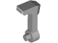 | 2 | 7218 | Jasnoniebiesko-szara minifigurka, antena hełmu / dalmierz z kwadratowym trzonkiem do hełmu SW Clone Trooper z otworami  Katalog : Części : Minifigurka, akcesoria do nakrycia głowy
 | 1 | 60849 | Jasnoniebiesko-szara minifigurka, końcówka węża do przyborów kuchennych  Katalog szczegółowy : Części : minifigurka, przyborów kuchennych
 | 2 | 3024 | Jasnoniebieskoszara płyta 1 x 1  Katalog : Części : Płyta
 | 1 | 4073 | Jasnoniebieski Szary Talerz, Okrągły 1 x 1  Katalog : Części : Talerz, Okrągły
 | 1 | 85861 | Jasnoniebieskoszary talerz, okrągły 1 x 1 z otwartym kołkiem  Katalog : Części : Talerz, okrągły
 | 2 | 54200 | Jasnoniebieski Szary Stok 30 1 x 1 x 2/3  Katalog : Części : Stok
 | 1 | 4599b | Jasnoniebieski szary kran 1 x 1 bez otworu na końcu dyszy  Katalog : Części : Kran
 | 2 | 3713 | Katalog jasnoniebiesko-szarych krzaków technicznych : Części : Technic
 | 1 | 4274 | Jasnoniebieskoszary Technic, Pin 1/2 bez grzbietów ciernych  Katalog : Części : Technic, Pin
 | 1 | 3070 | Jasnoniebiesko-szara płytka 1 x 1  Katalog : Części : Płytka
 | 1 | 24246 | Jasnoniebiesko-szara płytka, okrągła 1 x 1 półkole Rozszerzony  katalog : Części : Płytka, okrągła
 | 1 | 4073 | Talerz wapienny, okrągły 1 x 1  Katalog : Części : Talerz, okrągły
 | 1 | 3024 | Sand Green Plate 1 x 1  Katalog : Części : Plate
 | 1 | 54200 | Sand Green Slope 30 1 x 1 x 2/3  Katalog : Części : Slope
 | 1 | 3070 | Płytka Sand Green 1 x 1  Katalog : Części : Płytka
 | 1 | 32002 | Tan Technic, Pin 3/4  Katalog : Części : Technic, Pin
 | 1 | 98138 | Tan Tile, Round 1 x 1  Katalog : Części : Tile, Round
 | 1 | 3024 | Płyta Trans-Clear 1 x 1  Katalog : Części : Płyta
 | 1 | 4073 | Płyta Trans-Clear, okrągła 1 x 1  Katalog : Części : Płyta, okrągła
 | 1 | 98138 | Płytka Trans-Clear, okrągła 1 x 1  Katalog : Części : Płytka, okrągła
 | 1 | 4073 | Talerz Trans-Orange, Okrągły 1 x 1  Katalog : Części : Talerz, Okrągły
 | 1 | 98138 | Płytka Trans-Red, okrągła 1 x 1  Katalog : Części : Płytka, okrągła
 | 2 | 3024 | Biały talerz 1 x 1  Katalog : Części : Talerz
 | 1 | 85861 | Biały talerz, okrągły 1 x 1 z otwartym kołkiem  Katalog : Części : Talerz, okrągły
 | 2 | 54200 | White Slope 30 1 x 1 x 2/3  Katalog : Części : Slope
 | 1 | 4274 | Biały Technic, Pin 1/2 bez grzbietów ciernych  Katalog : Części : Technic, Pin
 | 1 | 3070 | Płytka biała 1 x 1  Katalog : Części : Płytka
 | 1 | 98138 | Płytka biała, okrągła 1 x 1  Katalog : Części : Płytka okrągła
 | 2 | 25269 | Płytka biała, okrągła 1 x 1 ćwiartka  Katalog : Części : Płytka okrągła
 | 1 | 20482 | Płytka biała, okrągła 1 x 1 z uchwytem na pręt i szpilkę  Katalog : Części : Płytka okrągła
 | 2 | 4265c | Żółty Technic Bush 1/2 Smooth  Katalog : Części : Technic
 | 1 | 3673 | Żółty Technic, Pin bez grzbietów ciernych  Katalog : Części : Technic, Pin

